
ҚР ЕЖ 3.04-102-2014 ГИДРОТЕХНИКАЛЫҚ ИМАРАТТАРДЫҢ БЕТОН ЖӘНЕ ТЕМІРБЕТОН КОНСТРУКЦИЯЛАРЫН ЖОБАЛАУ
Қазақстан Республикасы Ережелер жинағы ҚР ЕЖ 3.04-102-2014 Қазақстан Республикасы Ұлттық экономика министрлігі Құрылыс, тұрғын үй-коммуналдық шаруашылық істері және жер ресурстарын басқару комитетінің 2014 жылғы 29-желтоқсандағы № 156-НҚ бұйрығымен 2015 жылғы 1-шілдеден бастап бекітілген.
АЛҒЫ СӨЗ
1 | ӘЗІРЛЕГЕН: | "ҚазҚСҒЗИ" АҚ, "ИННОБИЛД" ЖШС  Қазақстан Республикасы Ұлттық экономика министрлігі Құрылыс, тұрғын үй-коммуналдық шаруашылық істері және жер ресурстарын басқару комитетінің Техникалық реттеу және нормалау басқармасы
2 | ҰСЫНҒАН:
3 | БЕКІТІЛГЕН ЖӘНЕ ҚОЛДАНЫСҚА ЕНГІЗІЛГЕН: | Қазақстан Республикасы Ұлттық экономика министрлігі Құрылыс, тұрғын үй-коммуналдық шаруашылық істері және жер ресурстарын басқару комитетінің 2014 жылғы 29-желтоқсандағы № 156-НҚ бұйрығымен 2015 жылдың 1-шілдесінен бастап
МАЗМҰНЫ
КІРІСПЕ
Осы ережелер жинағы нормалаудың параметрлік әдісіне сәйкес Қазақстан Республикасының құрылыс саласындағы нормативтік базаны реформалау шегінде әзірленді.
Ережелер жинағында гидротехникалық құрылыстардың бетон және темірбетон конструкцияларын жобалау жөніндегі қолайлы шешімдер бар, оны орындау нәтижесінде ҚР ҚН "Гидротехникалық құрылыстардың бетон және темірбетон конструкциялары" құрылыс нормаларының жұмыс сипаттамаларына қойылатын белгіленген талаптар іске асырылады.
Осы ережелер жинағы ҚР ҚН "Гидротехникалық құрылыстардың бетон және темірбетон конструкцияларында" белгіленген параметрлерді орындаудың бірден-бір әдісі болып табылмайды.
Әзірленген ережелер жинағы бетон және темірбетон конструкцияларды жобалауды жетілдіру есебінен гидротехникалық құрылыстардың пайдалану сенімділігін арттыруға ықпал етеді.
Ережелер жинағын әзірлеген кезде озық отандық және шетелдік тәжірибенің техника және технология ғылымының жетістіктері ескерілді.
1 ҚОЛДАНЫЛУ САЛАСЫ
1.1 Осы ережелер жинағы гидротехникалық құрылыстардың бетон және темірбетон конструкцияларын жобалауға қолайлы шешімдерді белгілейді.
1.2 Ережелер жинағы жаңадан салынатын, реконструкцияланатын және жөнделетін энергетикалық және су-көлік гидротораптарының құрамына кіретін су ортасының әсерінде тұрақты немесе кезеңдік болатын барлық кластағы бетон және темірбетон конструкцияларға, сондай-ақ су тасқынымен күресуге және аумақты су басу және су тасқынынан қорғауға арналған құрылыстарға таратылады.
1.3 Осы ережелер жинағы пайдаланылатын құрылыстардың күйін есептік бағалау кезінде қолданылуы мүмкін (оның ішінде табиғи бақылау мен тексеру мәліметтерін ескере отырып).
2 НОРМАТИВТІК СІЛТЕМЕЛЕР
Осы ережелер жинағын қолдану үшін мынадай нормативтік құжаттар қажет:

ҚР ЕЖ 2.01-101-2013 Құрылыс конструкцияларын тот басудан қорғау.

ҚР ЕЖ 3.04-101-2013 Гидротехникалық имараттар.
ҚР ЕЖ 3.04-107-2014 Гидротехникалық имараттарға түсетін жүктемелер мен әсер етулер (толқындық, мұзды және кемелік).
ҚР СТ 937-92 Бетон және темірбетон құрама конструкциялар және бұйымдар. Жалпы техникалық шарттар.
ҚР СТ 2197-1-2012 Бетонға арналған ұшқыш күл. 1-бөлім. Анықтама, талаптар және сәйкестік өлшемдері.
ҚР СТ EN 197-1-2011 Цемент. 1-бөлім. Қарапайым цементке арналған құрам, ерекшеліктер және сәйкестік өлшемдері.
ҚР СТ EN 206-1-2011 Бетон. 1-бөлім. Техникалық талаптар, көрсеткіштер, өндіріс және сәйкестік.
ҚР СТ EN 934-2-2011 Бетонға, ерітіндіге және инъекциялық ерітіндіге арналған қоспалар. 2-бөлім. Бетонға арналған қоспалар. Анықтама, талаптар, сәйкестік, таңбалау және этикет қағаз жапсыру.
ҚР СТ EN 10080-2011 Темірбетон конструкцияларға арналған арматура. Дәнекерлеу арматурасы. Жалпы ережелер.
ҚР СТ EN 12620-2011 Бетонға арналған толтырғыштар.
МЕМСТ 7473-2010 Бетон қоспалары. Техникалық шарттар.
МЕМСТ 10922-2012 Арматуралық және дәнекерлік салма бұйымдар, темірбетон конструкциялардың дәнекерлік арматурасы мен салма бұйымдардың қосылысы. Жалпы техникалық шарттар.
МЕМСТ 18105-2010 Бетондар. Бақылау және беріктікті бағалау ережесі.
МЕМСТ 24211-2008 Бетонға және құрылыс ерітінділеріне арналған қоспалар. Жалпы техникалық шарттар.
МЕМСТ 26633-2012 Ауыр және ұсақ микротүйіршікті бетондар. Техникалық шарттар.
МЕМСТ 27751-88 Құрылыс конструкциялары мен негіздердің сенімділігі. Есеп жөніндегі негізгі ереже.
МЕМСТ 31938-2012 Бетон конструкцияларды арматуралауға арналған композиттік полимерлік арматура. Жалпы техникалық шарттар.

Ескертпе - Осы құрылыс нормаларын пайдаланған кезде ағымдағы жылғы жағдай бойынша жасалатын "Сәулет, қала құрылысы және құрылыс саласындағы Қазақстан Республикасының аумағында қолданылатын нормативтік құқықтық және нормативтік-техникалық актілер тізбесі", "Қазақстан Республикасының стандарттау бойынша нормативтік құжаттар көрсеткіштері" және "Қазақстан Республикасының стандарттау бойынша мемлекетаралық нормативтік құжаттар көрсеткіші" ақпараттық тізімдемесі және ай сайын шығатын тиісті ақпараттық бюллетень-журнал бойынша тексерген жөн. Егер сілтеме құжат ауыстырылса (өзгерсе), онда осы нормативті пайдаланған кезде ауыстырылған (өзгертілген) құжатты басшылыққа алу керек. Егер сілтеме құжат ауыстырусыз күшін жойса, онда оған сілтеме жасалған ереже осы сілтемеге қатысы жоқ бөлігіне қолданылады.
3 ТЕРМИНДЕР, АНЫҚТАМАЛАР МЕН БЕЛГІЛЕР
3.1 Терминдер мен анықтамалар
Осы ережелер жинағында осы объектілерге құрылыс нормаларында келтірілген терминдер мен анықтамалар, сондай-ақ тиісті анықтамалары бар төмендегідей терминдер қолданылады:
3.1.1 Бетонның тоттануға төзімділігі: Тоттану ортасының немесе бетондағы ішкі тоттанудың сыртқы физикалық, химиялық, физика-химиялық немесе биологиялық әсерге бетонның қарсы тұру қабілеті.
3.1.2 Шекті күш: Қабылданған материалдар сипаттамалары кезінде элементтің, оның қимасының қабылдауы мүмкін ең көп күш.
3.1.3 Қиманың жұмыс биіктігі: Элементтің сығылған қырынан созылған бойлық арматураның ауырлық орталығына дейінгі қашықтық.
3.1.4 Бетонның серпімділік модулі: Үлгіні осьтік сығу кезінде қалыпты кернеу және оған сәйкес салыстырмалы бойлық лезде серпілетін деформация арасындағы пропорционалдық коэффициент.
3.1.5 Бетонның жылу бөлгіштігі: Цемент гидратациясы есебінен бетон конструкциясы денесінде түзілетін жылу мөлшері (кДж/кг немесе ккал/кг алынған).
3.1.6 Бетонның жылу өткізгіштігі: Бетонның өзінің қалыңдығы арқылы үстіңгі беттегі температура айырмасының әсерінен туындайтын жылу ағынын өткізу қабілетін көрсететін бетонның жылу қорғаныс қасиетін бағалау кезінде қолданылатын сипаттама.
3.1.7 Композиттік арматура: Шыны, базальт, көміртекті немесе арамидті талшықтардан жасалған термореактивті немесе термопластикалық полимерлі байланыстырушымен сіңдірілген және қатайтылған металл емес шыбықтар. Шыны талшықтардан жасалған арматураны шыныпластик (АШП), базальт талшықтардан жасалған - базальтопластик (АБП), көміртекті талшықтардан жасалған - көмірпластик және т. б. деп атау қабылданған.
3.2 Белгілер
3.2.1 Сыртқы жүктемелерден түсетін күш және элементтің көлденең қимасындағы әсерлер
- иілу моменті;
N - бойлық күш салу;
Q - көлденең күш салу.
3.2.2 Материалдардың сипаттамалары
- 180 тәулік (немесе 1 жыл) бетон жасындағы бірінші және екінші
топтардың шекті күйлеріне сәйкес осьтік сығылуға бетонның есептік кедергілері;
Rbt , Rbt , ser - бірінші және екінші топтардың шекті күйлеріне сәйкес осьтік сығылуға бетонның есептік кедергілері;
Rs. Rs,ser - бірінші және екінші топтардың шекті күйлеріне сәйкес созылуға шыбықты арматураның есептік кедергілері;
Rsi - табақты арматураның есептік кедергілері;
Rsw - элементтің бойлық осіне қималарды, көлбеулерді есептеу кезінде бірінші топтың шекті күйлері үшін созылуға көлденең арматураның есептік кедергісі;
Rsc - бірінші топтың шекті күйлері үшін сығылуға арматураның есептік кедергісі; Eb - сығылу және созылу кезіндегі бетонның бастапқы серпімділік модулі;
Es - арматураның серпімділік модулі;
v- Пуассон коэффициенті;
n1 - Арматура Es және бетонның Eb тиісті серпімділік модульдерінің қатынасы;
n2 - өндірістік құрамдағы бетон беріктігінің вариация коэффициенті.
3.2.3 Элементтің көлденең қимасында бойлық арматураның орналасқан орнының сипаттамалары
- бойлық арматураның белгілеуі:
а) иілетін элементтер үшін - аймақта орналасқан, сыртқы күштердің әсерінен созылған;
б) сығылған элементтер үшін - аймақта орналасқан, күш әсерінен созылған немесе қиманың ең көп сығылған жағында;
в) орталықтан тыс орналасқан созылған элементтер үшін - сыртқы бойлық осьті салу нүктесінен ең қашықтатылған;
г) орталықтағы созылған элементтер үшін - элементтің бүкіл көлденең қимасында;
S' - бойлық арматураның белгілеуі:
а) иілетін элементтер үшін - аймақта орналасқан, сыртқы күштердің әсерінен сығылған;
б) сығылған элементтер үшін - аймақта орналасқан, сыртқы күштер әсерінен созылған немесе қиманың ең көп сығылған жағында;
в) орталықтан тыс орналасқан созылған элементтер үшін - сыртқы бойлық осьті салу нүктесінен ең қашықтатылған;
3.2.4 Геометриялық сипаттамалар

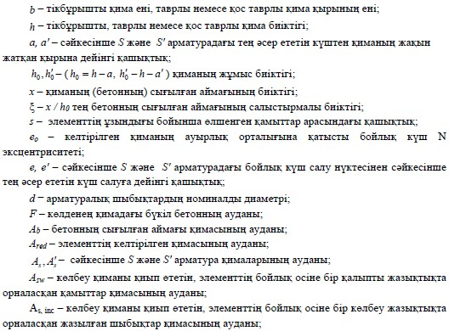

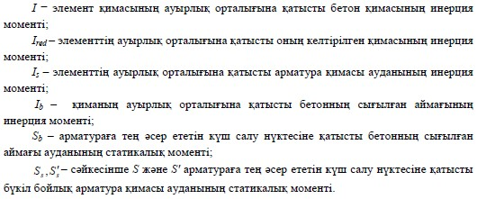

3.2.5 Коэффициенттер

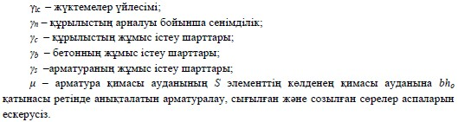

4 ҚОЛАЙЛЫ ШЕШІМДЕР
4.1 Жалпы ережелер
4.1.1 Құрама конструкциялар элементтерін таңдаған кезде беріктігі жоғары бетон және арматурадан жасалған алдын ала кернеуленген конструкцияларды, сонымен қатар жеңіл бетоннан жасалған конструкцияларды қарастыру қажет.
4.1.2 Құрама конструкциялардың элементтері мамандандырылған кәсіпорындарда механикаландырылған дайындау шарттарына жауап беруі тиіс.
Құрама конструкцияларды дайындау, тасымалдау шарттарын, монтаждау механизмдерінің жүк көтергіштігін ескере отырып, оларды ірілендіру орындылығын қарастыру керек.
Құрама конструкциялардағы элементтердің тораптары мен жалғауларының конструкциялары күшті сенімді салуды, түйісу аймағындағы элементтердің беріктігін, сонымен қатар түйіске қосылған салынған бетонның конструкция бетонымен байланысуын қамтамасыз етуі тиіс.
4.1.3 Гидротехникалық құрылыс конструкцияларын жобалаған кезде ҚР ЕЖ 3.04-107 бойынша (қажетті сенімділік арқылы кернелген және деформацияланған жағдай сипаты есеппен анықталмайды) конструкцияның статикалық және динамикалық жұмысының күрделі жағдайы үшін жобалау мен салудың қабылданған тәжірибесі жеткілікті, сынақ жүргізу керек.
4.1.4 Конструкциялардың талап етілетін су өткізбеушілігін және аязға төзімділігін қамтамасыз ету үшін, сонымен қатар олардың есептік қималарында судың қарсы қысымын азайту үшін келесі шараларды қарастыру қажет:
- су өткізбеушілігі және аязға төзімділігі бойынша тиісті маркалар бетонын қысым түсіретін қыры жағынан және сыртқы беттер жағынан салу (әсіресе су деңгейі айнымалы аймақтарда);
- бетонға беттік белсенді қоспаларды қолдану (ауа енгізетін, пластификациялаушы және т. б.);
- құрылыстардың сыртқы беттерін гидрооқшаулау және жылугидрооқшаулау;
- қысым түсірілетін қырлар жағынан және құрылыстың пайдалану жүктемелерінен созылатын беттері жағынан бетонды бастыру;
- қысым түсетін қыры жағынан дренаж орнату.
Шараны таңдауды нұсқаларды техника-экономикалық салыстыру негізінде жүргізу қажет.
4.2 Бетон және темірбетон конструкцияларға арналған материалдар
4.2.1 Бетон
4.2.1.1 Гидротехникалық құрылыстардың бетон және темірбетон конструкцияларын жобалау кезінде жұмыстың түріне және шарттарына байланысты бетон сапасының келесі көрсеткіштерін белгілеу қажет:
а) t = 0,95 қамтамасыз етілуімен бетонның кепілдікті беріктігінің мәніне, МПА, жауап беретін сығылу беріктігі бойынша бетон кластары. Массивті құрылыстарда t = 0,9 қамтамасыз етілуімен бетонның кепілдікті беріктігінің мәндеріне ие бетонды қолдануға болады. Бетон гравитациялық бөгеттердің ішкі аймағы үшін t = 0,85 қамтамасыз етілуімен бетонның кепілдікті беріктігінің мәндеріне ие бетонды қолдануға жол беріледі.
Жобаларда сығылу беріктігі бойынша бетонның келесі кластарын қарастыру керек:
ГОСТ 26633 бойынша В5, В7,5, В10, В12,5, В15, В20, В25, В30, В35, В40.
Ескертпе - Ғылыми зерттеулерді жүргізгеннен кейін тиісті негіздеме кезінде цилиндрлік беріктігі ҚР СТ EN 206-1 бойынша бетон кластарын қабылдауға жол беріледі.
б) осьтік созылуға беріктігі бойынша бетон кластары. Бұл сипаттаманы ол басты мәнге ие болған кезде және өндірісте бақыланатын жағдайларда белгілейді.
Жобаларда осьтік созылуға беріктігі бойынша бетонның келесі кластарын қарастыру керек: В_{t}0,8, В_{t}1,2, В_{t}1,6, В_{t}2,0, В_{t}2,4, В_{t}2,8, В_{t}3,2;
в) бетонның аязға төзімділігі бойынша маркалары.
Жобаларда аязға төзімділігі бойынша бетонның келесі маркаларын қарастыру керек:
F50, F75, F100, F150, F200, F300, F400, F500, F600, F700, F800, F1000;
г) су өткізбеушілік бойынша бетон маркалары.
Жобаларда су өткізбеушілігі бойынша бетонның келесі маркаларын қарастыру қажет: W2, W4, W6, W8, W10, W12, W16, W18, W20.
4.2.1.2 Су деңгейі айнымалы аймақтағы (соның ішінде оның үстіндегі 0,5 метрлік) энергетикалық құрылыстар үшін аязға төзімділігі бойынша бетон маркасын 1-кесте бойынша қабылдау керек.
1-кесте - Аязға төзімділік бойынша бетон маркасы
Климаттық жағдайлар | Жылына алма-кезек мұздату және жібіту циклдері ішінде аязға төзімділік бойынша бетон маркасы
Климаттық жағдайлар | < 25 | 26-50 | 51-100 | 101-150 | 151-200 | 201-250 | 251-300
Қалыпты  Қатаң  Өте қатаң | Ғ50  Ғ100  Ғ200 | Ғ100  Ғ150  Ғ300 | Ғ150  Ғ200  Ғ400 | Ғ200  Ғ300  Ғ500 | Ғ300  Ғ400  Ғ600 | Ғ400  Ғ600  Ғ800 | Ғ600  Ғ800  Ғ1000
Ескертпелер
1 Климаттық жағдайлар ең суық айдың орташа айлық температурасымен сипатталады: қалыпты - минус 10°С жоғары, қатаң - минус 10 бастап минус 20°С дейін (қоса алғанда), өте қатаң - минус 20°С төмен.
2 Құрылыс ауданы үшін ең суық айдың орташа айлық температурасы нормативтік құжаттар бойынша, сонымен қатар гидрометеорологиялық қызмет деректері бойынша анықталады.
3 Мұздату-жібіту және агрессивті су-ортаның бір уақыттағы әсері кезінде ҚР ЕЖ 2.01-101, ҚР СТ ЕК 197-1, ҚР СТ ЕК 206-1 және ГОСТ 18105 бойынша материалдар мен конструкцияларға қойылатын талаптарды ескеру және аязға төзімділігі бойынша ең жоғары маркалар бетонын қолдану қажет: әлсіз және орташа агрессивті су-орта әсері кезінде - бір сатыға, ал күшті агрессивті су-орта әсері кезінде - екі сатыға.
4.2.1.3 Су қоймасының іске қосу аймағында ағынды көп жылдық және жылдық реттеу су қоймаларымен гидротораптардың тегеурінді конструкциялары үшін аязға төзімділік бойынша бетон маркасы қалыпты үшін - F150 төмен емес, қатаң үшін - F200 және өте қатаң климаттық жағдайлар үшін - F300 болуы тиіс.
4.2.1.4 Су үстіндегі аймақ құрылыстары үшін аязға төзімділік бойынша бетон маркасы атмосфералық әсерлерді ескерумен белгіленеді, бірақ қалыпты үшін - F100 төмен емес, қатаң үшін - F150 және өте қатаң климаттық жағдайлар үшін - F200.
Ескертпе - Жүктемелер мен әсерлердің негізгі үйлесімдері кезінде құрылыстар мен конструкциялардың сыртқы аймақтары үшін созылатын кернеу (деформация) орын алады, аязға төзімділігі өте жоғары бетонды (бірақ бір сатыдан кем емес) қолдану керек.
4.2.1.5 Ауыспалы қату және еру есептік циклдерінің 250 астам саны кезінде бетондардың арнайы түрін немесе конструктивтік жылу қорғанысын қолдану керек.
4.2.1.6 Су өткізбеушілік бойынша бетон маркасын метрмен алынған конструкция қалыңдығына (немесе қысым қырынан дренажға дейінгі қашықтыққа) метрмен алынған максималды қысымның қатынасы ретінде анықталатын қысым градиентіне және құрылыспен жанасатын су температурасына, ^{о}С, 2-кесте бойынша, тәуелді немесе ҚР ЕЖ 2.01-101 сәйкес орта агрессивтілігіне байланысты тағайындайды.
2-кесте - Су өткізбеушілік бойынша бетон маркасы
Су температурасы, ⁰С | Тегеурін градиенттерінде су өткізбеушілік бойынша бетон маркасы
Су температурасы, ⁰С | 5 дейін (қоса | 5 жоғары 10 | 10 жоғары 20 | 20 жоғары 30 дейін
Су температурасы, ⁰С | алғанда) | дейін | дейін | (қоса алғанда)
10 дейін (қоса | W2 | W4 | W6 | W8
алғанда)
10 жоғары 30 дейін | W4 | W6 | W8 | W10
(қоса алғанда)
30 жоғары | W6 | W8 | W10 | W12
Ескертпе - Тегеурін градиенті 30 жоғары конструкциялар үшін су өткізбеушілік бойынша бетон маркасын W16 және жоғары белгілеу қажет.
4.2.1.7 Сызаттарға төзімді емес тегеурін темірбетон конструкцияларда және теңіз құрылыстарының тегеурінсіз конструкцияларында су өткізбеушілік бойынша бетон маркасы W4 төмен емес болуы тиіс.
4.2.1.8 Тиісті негіздеме кезінде 4.2.1.1 тізбеленгендерден ерекше сығылу беріктігі бойынша бетон кластарының, сонымен қатар В40 және жоғары кластардың аралық мәндерін қоюға жол беріледі.
Осы бетонның сипаттамаларын бетон және темірбетон конструкцияларды жобалау жөніндегі және интерполяция жөніндегі қолданыстағы нормативтік құжаттар бойынша қабылдау керек.
4.2.1.9 Гидротехникалық құрылыстар конструкцияларының бетонына сығылу және созылу беріктігі, аязға төзімділік, су өткізбеушілік және т. б. бойынша қойылатын талаптарды құрылыстар аймақтары бойынша дифференциалды белгілеу қажет, бұл жағдайда бетонның техникалық сипаттамаларына қойылатын талаптар құрылыс және пайдалану кезеңінде әртүрлі аймақтардың бетоны мен құрылыс бөліктері жұмысының іс жүзіндегі шарттарына сәйкес келуі тиіс.
4.2.1.10 Сығылуға,осьтік созылуға беріктігі бойынша оның кластарына және су өткізбеушілік бойынша маркасына жауап беретін бетонның қатаю мерзімі (жасы) әдеттегідей өзен гидротехникалық құрылыстар үшін - 180 тәулік, теңіз және өзен порт құрылыстарының құрама және тұтас құймалы конструкциялар үшін - 28 тәулік. Аязға төзімділік бойынша бетонның жобалық маркасына жауап беретін бетонның қатаю мерзімі (жасы) 28 тәулік, жылы қалыпта тұрғызылатын массивті конструкциялар үшін - 60 тәулік.
Егер конструкцияларды іс жүзінде жүктеу мерзімдері, оларды тұрғызу тәсілдері, бетонды қатайту шарттары, қолданылатын цементтің түрі және сапасы белгілі болса, онда басқа жастағы бетон класын белгілеуге жол беріледі.
4.2.1.11 Құрама, соның ішінде алдын ала кернеуленген конструкциялар үшін бетонның сығылуға өткізу беріктігін ҚР СТ 937 сәйкес қабылдау керек, бірақ бетонның қабылдаған класы беріктігінен 70% кем емес.
4.2.1.12 Көп рет қайталатын жүктеменің әсеріне есептелетін ауыр бетоннан жасалған темірбетон элементтер және темірбетон сығылған шыбықты конструкциялар (қадалардағы, қада-жабындардағы) үшін сығылу беріктігі В15 төмен емес бетон класын қолдану керек.
4.2.1.13 Алдын ала кернеуленген элементтер үшін сығылу беріктігі бойынша шыбықты арматурасы бар конструкциялар үшін - В15 кем емес; топыраққа қағумен немесе дірілдетумен кіргізілген элементтер үшін - В30 кем емес бетон класын алу керек.
4.2.1.14 Бетон қоспаларда беттік белсенді заттар қоспаларын (ЛСТ, С-3, СДО, ЛХД СДБ, СНВ, ЛХД және басқа) кең қолдануды, сонымен қатар белсенді минералды қоспа ретінде жылу станцияларының тиісті нормативтік құжаттардың (ҚР СТ EN 934-2, ҚР СТ 2197-1, ГОСТ 24211, ГОСТ 7473 қараңыз) талаптарына жауап беретін шығарынды күлін, сонымен қатар ҚР СТ EN 12620, ГОСТ 26633 талаптарына жауап беретін толтырғыштарды қолдануды қарастыру керек.
4.2.1.15 Құрылыстар бетонына тартылатын үйінділері бар су ағынымен шайылуға кедергісі және кавитацияға қарсы төзімділігі бойынша талаптар қойылған кезде сығылу беріктігі бойынша бетон класы В25 төмен емес, аязға төзімділігі бойынша бетон маркасы - F300 төмен емес, су өткізбеушілік бойынша бетон маркасы - W8 төмен емес болуы тиіс.
4.2.1.16 Бетонның нормативтік және есептік кедергілері сығылуға және осьтік созылуға беріктігі бойынша бетон кластарына байланысты 3 және 4-кесте бойынша алу қажет. Бетонның аралық кластарын алған жағдайда нормативтік және есептік кедергілерді интерполяция бойынша алу қажет.
4.2.1.17 Бірінші топтың шекті күйлері үшін бетонның есептік кедергілері Rb, және Rbt бетонның беріктігіне жүктемелер үйлесімінің әсерін, оны пайдалану жүктемелерімен жүктеген уақытта конструкциядағы бетон жасындағы және бетонның беріктік бойынша класына сәйкес келетін бетон жасындағы айырмаларды ескеретін бетон жұмыс шарттары коэффициенттеріне gbi, көбейту арқылы төмендейді (немесе артады).
Жұмыс шарттары коэффициенттері құрылыстағы және бақылау үлгілеріндегі бетон беріктігінің айырмаларын, жүктеу сызбаларын, қима бойынша деформация градиентін, көлденең қима пішінін, күрделі кернеуленген күйді, конструкциялардың, құрылыс жіктерінің типін және өлшемдерін, жүктемелердің көп рет қайталануын; арматуралау сызбаларын, коэффициентін және дисперстілігін, басқа факторларды ескереді.
Бетон жұмысы шартының коэффициенттерін gb 5-кесте бойынша алу қажет.
4.2.1.18 Rb,ser және Rbr,ser екінші топтың шекті жағдайы үшін бетонның есептік қарсылығы 4.6.1.2 (білікті конструкциялар элементінің бойлық осіне қалыпты жарықшақтар есебі бойынша), 4.6.1.3 (бетондық элементтердің бойлық осіне қалыпты жарықшақтардың пайда болуы бойынша), 4.7.8 (температуралық әсерлерден жарықшақтардың пайда болуы бойынша) көзделген жағдайларды қоспағанда, gb1= 1 бетоны жұмысы жағдайының коэффициенті бар есепке кіреді.
3-кесте - Сығылу беріктігі бойынша бетон кластарына байланысты бетонның нормативтік және есептік кедергілері
Сығылу беріктігі бойынша бетон класы | Бетонның нормативтік және есептік кедергілері, МПа (кгс/см³)
Сығылу беріктігі бойынша бетон класы | Екінші топтың шекті күйлері үшін нормативтік кедергілер; есептік кедергілер |  |  | Бірінші топтың шекті күйлері үшін есептік кедергілер
Сығылу беріктігі бойынша бетон класы | осьтік сығылу (призмалық беріктік) R_{bn},R_{b,ser} | осьтік созылу R_{btn},R_{b,ser} |  | осьтік сығылу (призмалық беріктік) R_{b} | осьтік созылу R_{br}
Сығылу беріктігі бойынша бетон класы | осьтік сығылу (призмалық беріктік) R_{bn},R_{b,ser} | Вибрацияла нған бетон | Тығыздалғ ан бетон | осьтік сығылу (призмалық беріктік) R_{b} | Вибрацияланған бетон | Тығыздалғ ан бетон
В5 | 3,5(35,7) | 0,55(5,61) | 0,39 (3,98) | 2,8(28,6) | 0,37(3,77) | 0,26 (2,65)
В7,5 | 5,5(56,1) | 0,70(7,14) | 0,58 (5,92) | 4,5(45,9) | 0,48(4,89) | 0,39 (3,98)
В10 | 7,5(76,5) | 0,85(8,67) | 0,78 (7,96) | 6,0(61,2) | 0,57(5,81) | 0,52 (5,35)
В12,5 | 9,5(96,9) | 1,00(10,2) | 0,95 (9,70) | 7,5(76,5) | 0,66(6,73) | 0,63 (6,42)
В15 | 11,0(112) | 1,15(11,7) | 1,10 (11,2) | 8,5(86,7) | 0,75(7,65) | 0,73 (7,45)
В17,5 | 13,0 (133) | 1,27 (13,0) | 1,23 (12,6) | 10,3 (105) | 0,83 (8,41) | 0,80 (8,20)
В20 | 15,0(153) | 1,40(14,3) | 1,38 (14,1) | 11,5(117) | 0,90(9,18) | 0,90 (9,15)
В22,5 | 16,7 (170) | 1,50 (15,3) | - | 13,1 (134) | 0,97 (10,0) | -
В25 | 18,5(189) | 1,60(16,3) | - | 14,5(148) | 1,05(10,7) | -
В27,5 | 20,2 (206) | 1,70 (17,3) | - | 15,8 (161) | 1,12 (11,4) | -
В30 | 22,0(224) | 1,80(18,4) | - | 17,0(173) | 1,20(12,2) | -
В35 | 25,5(260) | 1,95(19,9) | - | 19,5(199) | 1,30(13,3) | -
В40 | 29,0(296) | 2,10(21,4) | - | 22,0(224) | 1,40(14,3) | -
4.2.1.19 Темірбетон конструкцияларын төзімділікке есептеген кезде Rb және Rbt бетонының есептік қарсылығы 6-кесте бойынша қабылданатын gb2 жұмыс жағдайының коэффициентіне көбейтуге жатады.
4-кесте - Осьтік созылуға беріктігі бойынша бетон кластарына байланысты бетонның нормативтік және есептік кедергілері
Осьтік созылу беріктігі бойынша бетон класы | Бетонның нормативтік және есептік кедергілері, МПа (кгс/ см³)
Осьтік созылу беріктігі бойынша бетон класы | Екінші топтың шекті күйлері үшін нормативтік кедергілер; есептік кедергілер R_{btn}, R_{bt,ser} | Бірінші топтың шекті күйлері үшін есептік кедергілер R_{bt}
Вt0,8 | 0,80 (8,1) | 0,62 (6,32)
Вt1,2 | 1,20 (12,2) | 0,93 (9,49)
Вt1,6 | 1,60 (16,3) | 1,25 (12,7)
Вt2,0 | 2,00 (20,4) | 1,55 (15,8)
Вt2,4 | 2,40 (24,5) | 1,85 (18,9)
Вt2,8 | 2,80 (28,6) | 2,15 (21,9)
Вt3,2 | 3,20 (32,6) | 2,45 (25,0)
5-кесте - Бетон жұмысы шарттарының коэффициенттері
Бетонның жұмыс шарты коэффициенттерін енгізуді негіздейтін факторлар | Бетон жұмысы шартының коэффициенттері
 | шартты белгілеу | мәні
Бетон конструкциялар үшін жүктеменің ерекше | Үb1 | 1,1
Үйлесімдері | Үb1 | 1,1
Жүктеменің көп рет қайталануы | Үb2 | 6-кестені қараңыз
Темірбетон конструкциялар Бетон конструкциялар: | Үb3 | 1,1
а) жүктемелер мен әсерлердің ерекше үйлесімі, сейсмикалық әсерлерді ескере отырып | Үb1 | 1,1
б) су қысымын қабылдамайтын және агрессивті ортаның әсеріне ұшырамайтын, қиманың созылған аймағының кедергілерін ескерусіз есептелетін орталықтан тыс сығылған элементтер | Үb2 | 1,3 (1,2)
в) жүктемелер мен әсерлердің негізгі үйлесімі | Үb1 | 0,9
г) жүктемелер мен әсерлердің ерекше үйлесімі, сейсмикалық әсерлерді ескере отырып | Үb1 | 1,1
д) су қысымын қабылдамайтын және агрессивті ортаның әсеріне ұшырамайтын, қиманың созылған аймағының кедергілерін ескерусіз есептелетін орталықтан тыс сығылған элементтер | Үb2 | 1,3 (1,2)
5-кестенің жалғасы
Бетонның жұмыс шарты коэффициенттерін енгізуді негіздейтін факторлар | Бетон жұмысы шартының коэффициенттері
 | шартты белгілер | мәні
е) басқа бетон элементтер | Үb2 | 1,0 (0,9)
ж) қима бойынша созылатын деформация градиентінің әсері | Үb3 | 4.2.1.21 бойынша
е) конструкцияның көлденең қимасы пішінінің |  | 4.2.1.22 бойынша
әсері | Үb4
и) күрделі кернеуленген күйдің әсері | Үb5 | 4.2.1.23 бойынша
к) конструкция өлшемдерінің әсері Темірбетон конструкциялар: | Үb6 | 4.7.5 бойынша
а) жүктемелер мен әсерлердің негізгі үйлесімі | Үb7 | 1,1
б) жүктемелер мен әсерлердің ерекше үйлесімі, сейсмикалық әсерлерді ескерусіз  в) жүктемелер мен әсерлердің ерекше үйлесімі, сейсмикалық әсерлерді ескере отырып: | Үb7 | 1,2
Қалыпты қима бойынша А-І, А-ІІ, А-Ш, Вр-І кластарының арматурасы бар элементтерді есептеген кезде; | Үb7 | 1,3
басқа кластардың арматурасы бар сол; | Үb7 | 1,2
көлбеу қималар бойынша элементтерді есептеген кезде | Үb7 | 1,1
г) арматура қатарлары санының әсері | Үb8 | 4.2.1.25 бойынша
д) арматуралау коэффициенті мен дисперстілігінің әсері | Үb9 | 4.2.1.26 бойынша
е) созылған аймақ бетонының серпімді емес жұмысының әсері | Үb10 | 4.2.1.27 бойынша
ж) әртүрлі белгі кернеулері әсері кезінде жазық кернеуленген күйдің әсері Бетон және темірбетон конструкциялар | Үb11 | 4.2.1.28 бойынша
а) жүктеменің көп рет қайталануы  б) құрылыс жіктерінің бетон беріктігіне әсері: | Үb12 | 4.2.1.29 бойынша
Сығылған бетон; | Үb13 | 1,0
созылған бетон | Үb13 | 4.2.1.30 бойынша
в) бетон жасының конструкцияны пайдалану жүктемелерімен жүктеу уақытына әсері | Үb14 | 4.2.1.31 бойынша
5-кестенің жалгасы
Бетонның жұмыс шарты коэффициенттерін енгізуді негіздейтін факторлар | Бетон жұмысы шартының коэффициенттері
 | шартты белгілеу | мәні
г) конструкциядағы және бақылау үлгілеріндегі бетон беріктігі айырмаларының әсері | Үb15 | 4.2.1.32 бойынша
Ескертпелер
1 Бетон беріктігіне әсер ететін бірнеше факторлар бір уақытта әсер еткен кезде есептеуге жұмыс шарттарының тиісті коэффициенттерінің туындысы алынады, бірақ уb = 0,45 кем емес және уb=2,0 артық емес.
2 у_{bі4} коэффициенті 1 жыл немесе одан артық мерзім ішінде тұрғызылатын массивті конструкциялардың беріктігі негізделген кезде ескеріледі.
3 уь₁₅ коэффициенттің ең төменгі көлемі 1,5 м кем емес конструкциялардың беріктігі негізделген кезде ескеріледі.
2.1.1.1 Жан-жақты сығылу кезіндегі бетонның есептік кедергісін Къ_{а}, МПа формула бойынша анықтау қажет:

мұнда
- тәжірибелік зерттеулер нәтижелері негізінде алынатын коэффициент; сығылу беріктігі бойынша В15, В20, В25 кластарының бетондары үшін олар болмаған жағдайда
коэффициентін формула бойынша анықтауға жол беріледі:

6-кесте - Көп рет қайталанатын жүктеме кезіндегі бетон жұмыс шарттарының коэффициенті
Ылғалдық бойынша бетон күйі | Көп рет қайталанатын жүктеме және тең цикл асимметриясы коэффициенті, рb, кезіндегі бетон жұмыс шарттарының коэффициенттері үb2
 | 0-0,1 | 0,2 | 0,3 | 0,4 | 0,5 | 0,6 | 0,7 | >0,8
Табиғи ылғалдылық | 0,65 | 0,70 | 0,75 | 0,80 | 0,85 | 0,90 | 0,95 | 1,0
Сумен қаныққан | 0,45 | 0,50 | 0,60 | 0,70 | 0,80 | 0,85 | 0,95 | 1,0
Ескертпелер
1 Маркасы 28 тәулік жаста белгіленген бетондар үшін үb2 коэффициентін бетон және темірбетон конструкцияларды жобалау жөніндегі нормативтік құжаттар талаптарына сәйкес қабылдау қажет.
2 рb коэффициенті тең:
- сәйкесінше жүктемені өзгерту циклі шегінде бетондағы ең кіші және ең үлкен кернеулер.

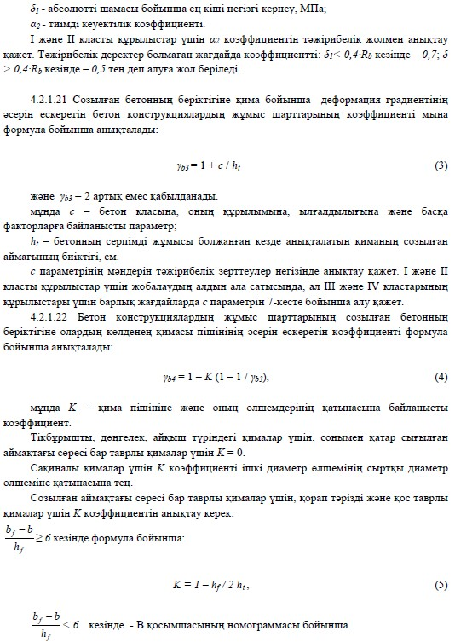

Мұнда bf және hf - созылған сөренің көлденең қимасының ені мен биіктігі.
7-кесте - Қиманың созылған аймағы биіктігінің параметрі
Сығылу беріктігі бойынша бетон класы | В5 | В7,5 | В10 | В12,5 | В15 | B20 | B25 | B30 | B35 | B40
с, см | 8,0 | 7,9 | 7,7 | 7,5 | 7,3 | 6,7 | 6,1 | 5,5 | 4,9 | 4,4

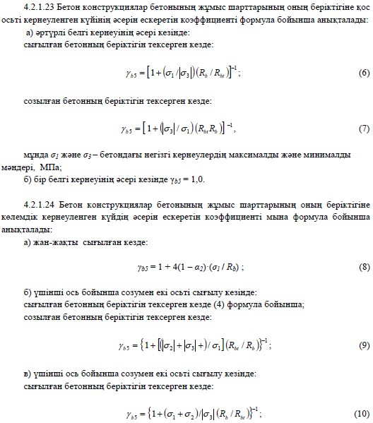

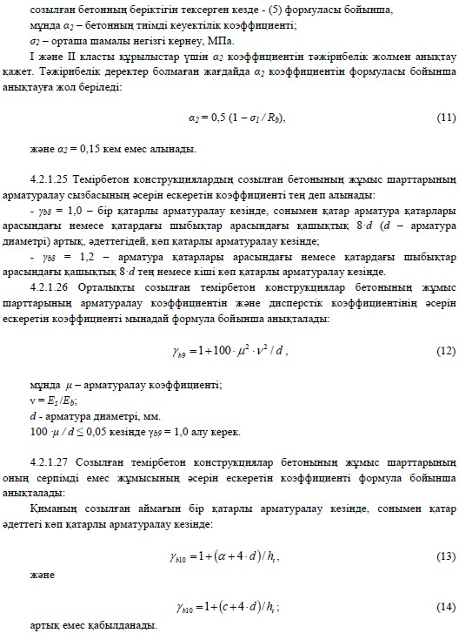

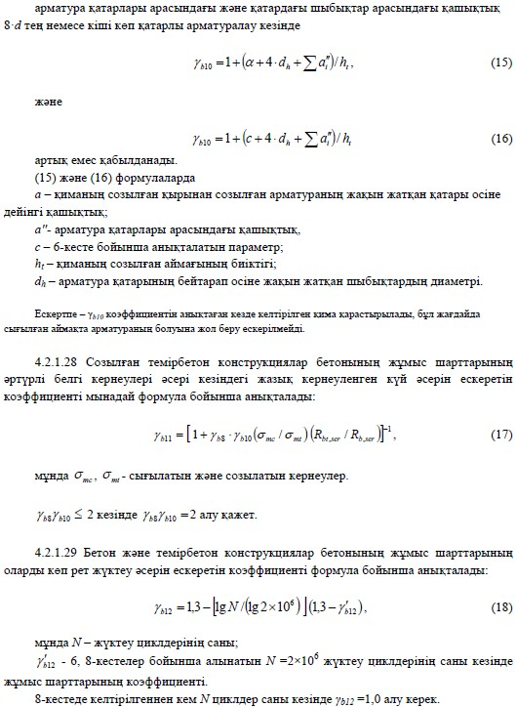

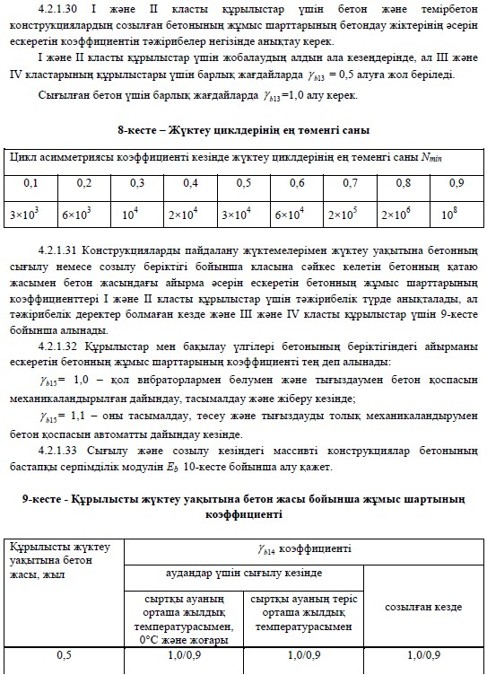

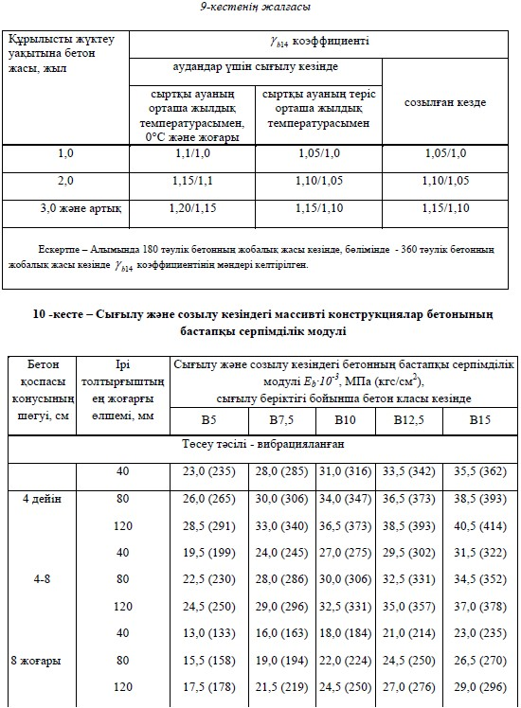

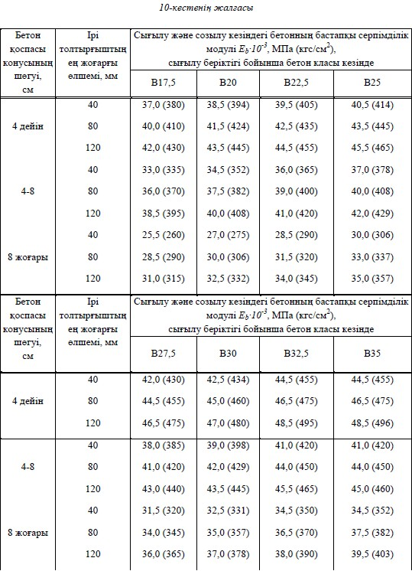

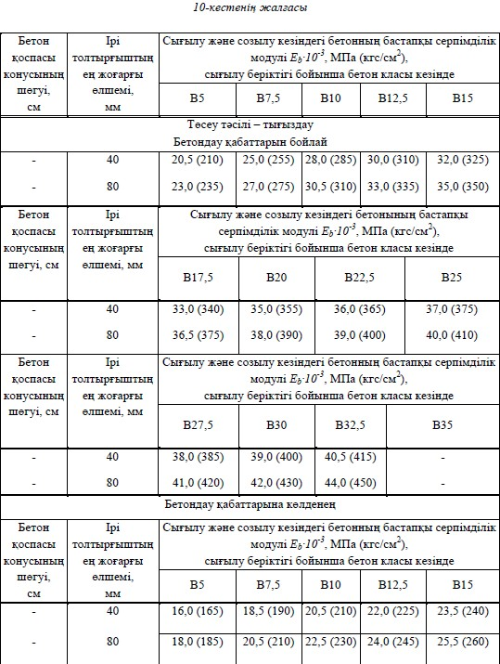

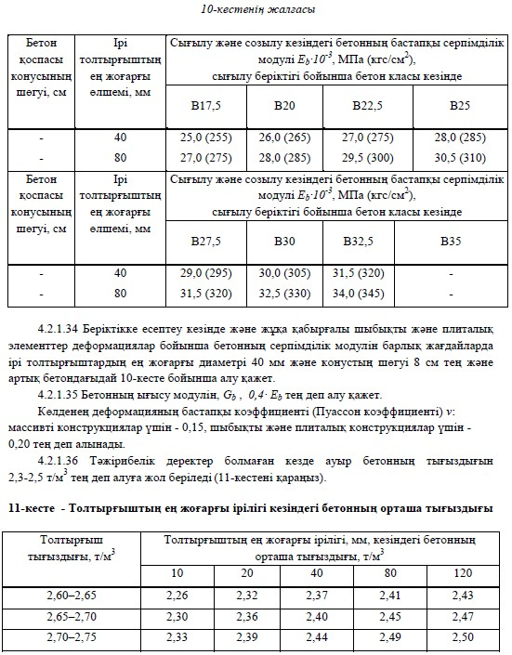

4.2.2 Арматура

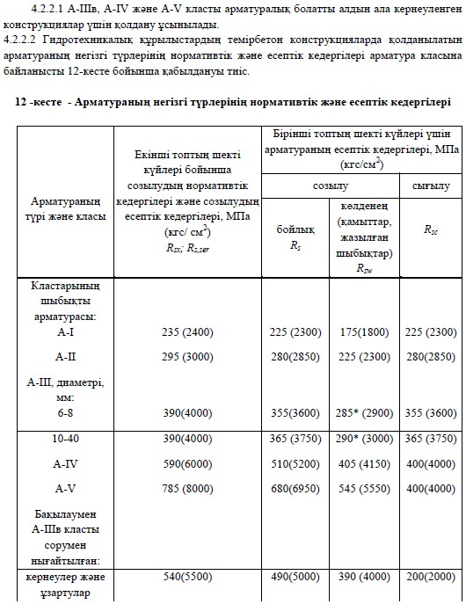

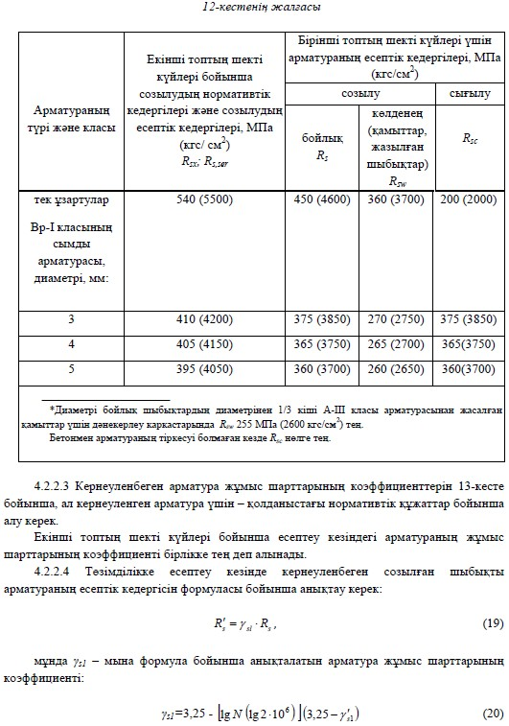

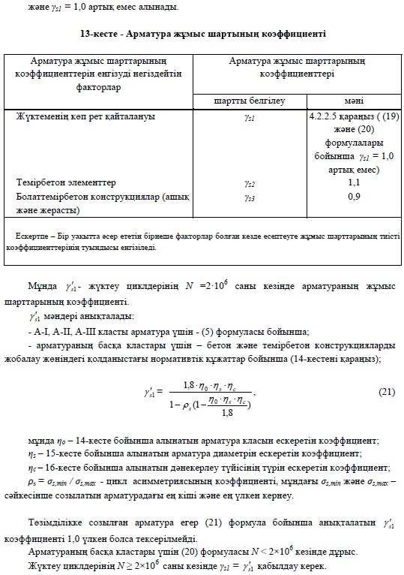

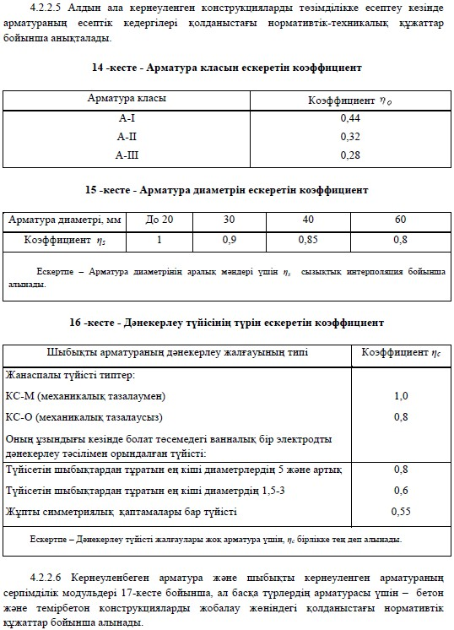

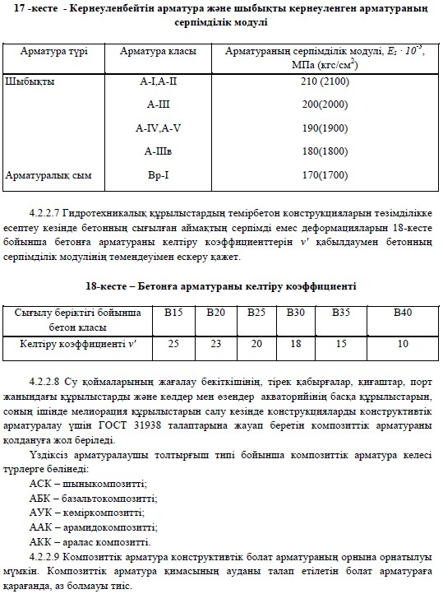

4.3 Конструктивтік шешімдер
4.3.1 Тұрақты және уақытша жіктер
4.3.1.1 Құрылыстардағы тұрақты жіктер тура немесе температураның айтарлықтай тербелістеріне бейім беттер бойынша кесінділер түрінде орындалуы мүмкін.
4.3.1.2 Тұрақты және уақытша жіктер арасындағы қашықтықты климаттық және геологиялық жағдайларға, құрылыстардың конструктивтік ерекшеліктеріне, жұмыс өндірісінің ретіне және т. б. байланысты белгілеу керек.
4.3.1.3 Массивті тұтас құймалы және құрама-тұтас құймалы құрылыстардың температураның маңызды тербелістеріне бейім және жылжуы құз негізімен немесе құрылыстың ішкі бөлігі бетонымен қиындатылатын бөліктерінде температуралық-шөгу жіктері арасындағы қашықтық бөлім талаптарына сәйкес есептеумен анықталады.
4.3.1.4 Құзды негіздегі бетон құрылыстардағы тұрақты жіктер арасындағы қашықтық 30 м кем емес болуы тиіс.
4.3.2 Бойлық және көлденең арматуралау
4.3.2.1 Өлшемдері талап етілетіндерден асып түсетін гидротехникалық құрылыстардың массивті темірбетон элементтерде есеп бойынша және конструктивтік және технологиялық тұрғыдан белгіленген, ал гидротехникалық туннелдердің қаптамалары - барлық жағдайда арматуралардың ең аз пайызы нормаланбайды және жұмыс арматурасының қимасы есептерге сәйкес белгіленеді.
Қалған темірбетон элементтердің бойлық арматурасының қимасының ауданы бетонның есептік қимасының ауданынан кемінде 0,05 % қабылдануы тиіс.
4.3.2.2 Массивті темірбетон конструкцияларда қима ені бойынша жұмыс арматурасы шыбықтары арасындағы қашықтық бетонды толтыру ірілігімен анықталады, бірақ 2,5·d кем болмайды, мұнда d - жұмыс арматурасының диаметрі.
4.3.2.3 Бетонның қорғаныс қабатының қалыңдығын келесілер үшін қабылдау керек:
- су, су буы немесе атмосфералық жауын-шашын тікелей әсер етпейтін конструкциялардың алдыңғы беттері үшін жұмыс арматурасы үшін 30 мм кем емес және биіктігі 1 м дейінгі арқалықтар мен плиталардағы тарату арматурасы мен қамыттар үшін 20 мм кем емес, сонымен қатар қабырғасы кіші ұстындарда 1 м артық емес.
- мұздату-жібіту, кавитация немесе қоқыспен мүжілу әсерімен бірге судың тікелей әсеріне ұшырайтын (судың ауыспалы горизонты аймағы, су ағызу және су жинау беттері, қысымсыз туннельдердің қаптамалары, каналдардың қиябеттерін бекіту плиталары және т. б.) конструкциялар мен құрылыс бөліктерінің алдыңғы беттері үшін 60 мм кем емес және қимасының өлшемі 1 м асатын ең төменгі массивті конструкциялардың жұмыс және тарату арматуралары үшін шыбық диаметрінен кем емес (екі).
Бұл талап бетонның қорғау қабаттарына су буы әсер етіп тұратын құрылыс конструкциялары мен элементтері үшін орындалуы тиіс.
4.3.2.4 Теңіз гидротехникалық құрылыстардың темірбетон конструкцияларында бетонның қорғаныс қабатының қалыңдығын келесілер үшін қабылдау қажет:
- шыбықты жұмыс арматурасы үшін - кем емес: 50 мм;
- тарату арматуралары мен қамыттар үшін - 30 мм кем емес.
4.3.2.5 Бетонның қорғаныс қабаттары үшін беріктігі бойынша класы В20 төмен емес бетон қолданылуы тиіс, бұл ретте осы бетонның аязға төзімділігі және су өткізбеушілігі жобада осы конструкциялардың немесе құрылыс бөліктерінің алдыңғы беттері үшін ұсынылатындардан төмен болмауы тиіс.
4.3.2.6 Сығылу беріктігі бойынша класы В15 және одан да жоғары бетонды қолдану кезінде зауытта дайындалған құрастырмалы темірбетон элементтер үшін қорғайтын қабат қалыңдығы жоғарыда аталған шамаларға қарсы 10 мм азайтылуы мүмкін.
Агрессивті орта жағдайларында темірбетон конструкцияларды пайдалану кезінде қорғаныс қабатының қалыңдығын 60 мм кем емес етіп белгілеу қажет.
4.3.2.7 Массивті сызатқа төзімді емес темірбетон плиталар мен арматуралау коэффициенті m ≤ 0,008 , қимасының биіктігі 60 см және одан да артық қабырғаларда тиісті дәлелденген кезде арматуралардың қиманың биіктігі бойынша сызаттардың ашылуының ең жоғарғы енінің азаюына септігін тигізетін элемент қимасы бойынша көп қатармен орналасуына жол беріледі.
4.3.2.8 Егер арматура шыбықтары екі және одан да көп қатарға орналасатын болса, онда қатардағы шыбықтар диаметрі бір бірінен 40 % асырмай өзгешеленуі тиіс.
4.3.2.9 Алдын ала кернеуленген гидротехникалық құрылыстардың ұзақ мерзімділігі талаптарынан арматура диаметрін ыстықтай соғылған болаттан жасалған жұмыс шыбықты арматура үшін 10 мм кем емес қабылдау керек, тоқылған немесе байланысты дәнекерлеуді қолдана отырып дайындалған шиыршықтар мен қаңқалар және торлар үшін
- 6 мм кем емес.
4.3.2.10 Бір бағытта жұмыс жасайтын элементтерге арналған тарату арматурасын ең көп майыстыру моменті орнында жұмыс арматурасының ауданынан 10% аспайтын өлшемде белгілеу керек.
Арматураның дәнекерленген қосылыстарын орындау кезінде қолданыстағы нормативтік құжаттар талаптарын орындаған жөн.
Төзімділікке есептелетін конструкцияларда бір қимада, әдеттегідей, шыбықты созылған жұмыс арматурасының жартысынан кемі түйісуі тиіс. Осы конструкцияларда созылған жұмыс арматурасы үшін айқастырылған жіктерді (дәнекерленбеген және дәнекерленген) қолдануға жол берілмейді.
4.3.2.11 Майыстырылатын элементтерде қима биіктігі 700 м артық болған кезде бүйір шектерде конструктивтік бойлық шыбықтарды орнату керек. Олардың арасындағы биіктік бойынша арақашықтық 400 мм артық болмауы тиіс, көлденең қима ауданы - келесі өлшемдерге ие бетон қимасының ауданын 0,1 % кем емес: элемент биіктігі шыбықтар арасындағы арақашықтыққа тең, ені - элемент енінің жартысына, бірақ 200 мм артық емес.
4.3.2.12 Жақын жерлерге бойлық есептік арматура орнатылатын темірбетон элементтердің барлық беттерінде шеткі бойлық шыбықтарды қамтитын көлденең арматураны да қарастыру керек. Элементтің әр бетіндегі көлденең шыбықтар арасындағы қашықтық 500 м артық болмауы және элемент шегінің екі еселенген енінен артық болмауы тиіс.
4.3.2.13 Орталықтан тыс сығылған сызықтық элементтерде, сонымен қатар майыстырылатын элементтердің сығылған аймағында есепте есепке алынатын сығылған бойлық арматура болған кезде қамыттар орнату қажет.
Қамыттар арасындағы қашықтықты тоқылған қаңқаларда 15·d асырмай, дәнекерленген қаңқаларда 20·d асырмай қабылдау керек, мұнда d - сығылған бойлық арматураның ең аз диаметрі. Екі жағдайда да қамыттар арасындағы қашықтық 500 мм аспауы тиіс.
4.3.2.14 Көлденең арматураның конструкциясы сығылған бойлық шыбықтарды бүйір дөңестен кез келген бағыттағы бекітуді қамтамасыз етуі керек. Жұмыс арматурасының дәнекерлеусіз айқаса түйіскен жерлерінде немесе егер бойлық арматура элементінің жалпы қанығуы 3 % артық болса, қамыттарды 10·d аспайтын және 300 мм аспайтын қашықтыққа орнату керек.
Сығылған арматураны есепке алмай есептелген массивті орталықтан тыс сығылған элементтерде конструктивтік көлденең байланыстар (қамыттар) арасындағы қашықтықты элементтің екі биіктігіне (еніне) дейін ұлғайтуға болады.
4.2.3.15 Жазылған арматурасы жоқ элементтерде және көлденең арматурасы есептер бойынша талап етілетін жағдайларда тік көлденең шыбықтар арасындағы қашықтықтарды келесідей қабылдау қажет:
а) қима биіктігі 450 мм кем немесе тең болған кезде тірек жанындағы учаскелерде (аралықтың 1/4 кем емес) - h/2 артық емес және 150 мм артық емес;
- қима биіктігі 450 мм артық болған кезде - h/3 артық емес және 500 мм артық емес;
- қима биіктігі 2000 мм тең немесе артық болған кезде - h/3 артық емес;
б) қима биіктігі 300 - 2000 м аралығында болған кезде аралықтың қалған бөлігінде 3/4·h артық емес және 500 мм артық емес;
- қима биіктігі 2000 мм жоғары болған кезде - 3/4·h артық емес.
4.3.2.16 Айналдыра отырып майыстыруға жұмыс жасайтын элементтерде тоқылған қамыттар олардың ұштарын қамыттың 30 диаметріне жіберу арқылы тұйықталуы тиіс, ал дәнекерленген қаңқаларда екі бағыттағы барлық көлденең шыбықтар тұйықталған контур түзе отырып, бұрыштық бойлық шыбықтарға пісірілуі керек.
4.3.2.17 Темірбетон элементтердегі саңылауларды арматуралық торлар мен қаңқалардың ұяшықтары шегінде орналастырған жөн.
Өлшемдері тор ұяшықтарының өлшемдерінен асып кететін саңылаулар қосымша арматурамен жиектелуі керек. Оның қимасының қосынды ауданы осы бағыттағы үзілген жұмыс арматурасының қимасынан кем болмауы тиіс.
4.3.2.18 ГЭС су өткізу жолының болат темірбетон элементтерінде болат қаптаманың қалыңдығы A si ≤ As шартынан қабылдануы тиіс (мұнда Asi және As - элементтің есептік қимасындағы тиісінше болат қаптама мен шыбықты арматура қимасының ауданы).
4.3.2.19 Судың ауыспалы деңгейі аймағында орналасқан және кері температура әсер ететін бетон құрылыстардың ашық беттерін, сонымен қатар ыстық құрғақ климат жағдайларында салынатын құрылыстардың ашық беттерін диаметрі 16 мм кем емес А-ІІ класты арматурадан жасалған торлармен арматуралауға жол беріледі. Барлық қалған жағдайларда бетон құрылыстардың ашық беттерін конструктивтік арматуралауға арнайы негіздеме болған кезде ғана жол беріледі.
4.3.3 Алдын ала кернеуленген темірбетон элементтерді құрастыру жөніндегі қосымша нұсқаулар
4.3.3.1 Диаметрі 10 мм және одан артық мерзімдік профильдің ыстықтай соғылған арматуралы шыбық дайындамаларының ұзындығы бойынша қосылыстарды әдеттегідей байланысты түйіспе дәнекерлеумен жүргізген жөн. Байланысты дәнекерлеуге арналған жабдықтар болмаған кезде доғалы дәнекерлеуді қолдануға жол беріледі. А-ІІІв класы арматураларының шыбықтарын созуға дейін дәнекерлеу қажет. Созылған шыбықтардың дәнкерленген жіктерді көп күш түсетін жерлерге орналастырмау ұсынылады.
4.3.3.2 Алдын ала кернеуленген элементтердің ұштарына кернеу беру аймағының
60% кем емес және 20 см кем емес учаске ұзындығында қосымша көлденең арматура (5 бастап 10 см дейінгі қадаммен дәнекерлеу торлары, бойлық шыбықтардың барлығын қамтитын арматуралар, қамыттар және т. б.) орнатылуы тиіс.
4.3.3.3 Егер элемент ұштарындағы кернеу түсірілетін бойлық арматура жоғарғы немесе төменгі шекке дәл орналастырылса, онда ұш учаскелерінде көлденең арматураны қарастыру қажет (көлденең күшке есептеу кезінде есепке алынбайды). Көлденең арматураның қосынды ауданы төзімділікке есептелмеген конструкцияларда көлденең арматураның қосынды ауданы 20 %, ал төзімділікке есептелген конструкцияларда алғашқы шығындарды есепке ала отырып, қиманың бір шегінде орналасқан бойлық кернеуленген арматурадағы тарттыру күшінің 30 % қабылдауы тиіс
Қосымша көлденең арматура қимасының қосынды ауданын келесі формулалар бойынша анықтау қажет:

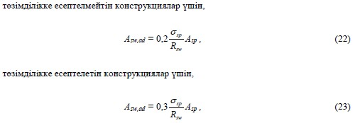

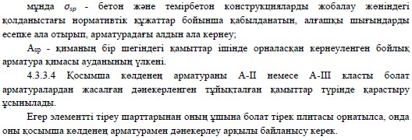

4.4 Негізгі есептік жағдайлар
4.4.1 Бетон және темірбетон элементтердің беріктігі мен сызатқа төзімділігін бағалау әдісі (күш немесе кернеу бойынша) олардың өлшемдерінің қатынастарымен анықталады. 19-кестеде элементтердің жіктелуі және олардың өлшемдерінің қатынастарына байланысты олардың шекті жағдайдың (ГОСТ 27751 қараңыз) орын алуын бағалау тәсілдері берілген.

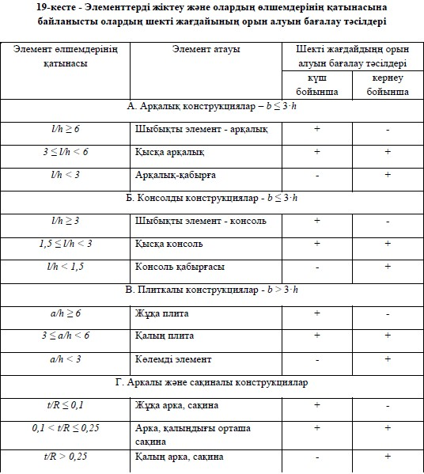

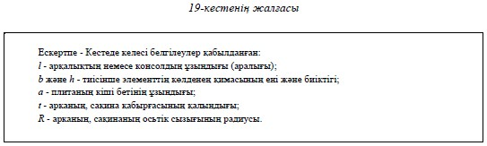

4.4.2 Құрылыстың көтергіштік қабілеті мен қалыпты пайдалануға жарамдылығын тексеру кезінде ішкі күштерді (майыстыру және айналдыру моменттері, қалыпты және ажырататын күштер), кернеуді, жылжуды және бұру бұрыштарын әдеттегідей бетонның сызаттар түзуіне және жылжығыштығына, конструкцияның материалдардың кернеуі мен деформациясы арасындағы сызықтық емес тәуелділікке негізделген серпімді емес күйін, сонымен қатар құрылысты тұрғызу және кернеулеу ретін есепке ала отырып, анықтау керек.
Элементтер қималарындағы күш пен кернеуді есептеу құрылысты жобалаудың алдын ала сатысында орындалған жағдайда конструкцияның серпімді жұмысын болжай отырып анықтауға жол беріледі.
4.4.3 Сызықтық орын ауыстыру мен бұру бұрыштарын анықтау кезінде бетонда сызаттың түзілуі нәтижесінде қима қаттылығының өзгеруін есепке алу қажет. Сызаттың түзілу жағдайларын сызаттардың түзілуі және ашылуы бойынша темірбетон конструкциялардың элементтерінің есептеулеріне сәйкес қабылдау керек.
Статикалық анықталмайтын шыбықты конструкцияларда, жұқа плиталар мен аркаларда ішкі күштер мен орын ауыстыруларды әдеттегідей бетонда сызаттардың түзілу нәтижесінде қима қаттылығының өзгеруіне негізделген серпімді емес жұмыстарды есепке ала отырып, құрылыс механикасы әдістерімен анықтау керек.
4.4.4 Элементтердің беріктігі мен сызаттарға төзімділігін бағалау кезінде (арқалықтар-қабырғалар, консолды қабырғалар, қалың аркалар мен құбырлар және көлемді элементтер) соңғылары серпімділік теориясы әдісімен анықталады.
4.4.5 Қысқа арқалықтар мен консолдардың, қалың плиталар мен қалыңдығы орташа аркалардың беріктігі мен сызатқа төзімділігін тексеруді кернеу бойынша, сондай-ақ күш бойынша анықтауға жол беріледі. Элементтің есептік қималарындағы кернеу серпімділік теориясының әдістерімен, ал күш қимадағы кернеудің теңдей әсер ететін эпюраларының шамасы бойынша анықталады: N = D - Z; M = D·z (мұнда D және Z - сығатын және созатын кернеудің теңдей әсер ететін эпюралары; z - қос ішкі күш иіні).
4.4.6 Консоль типті немесе ені бойынша жүктемесі теңдей таратылған екі қарама-қарсы бетпен тіреліп тұратын плита элементтері консолды немесе арқалықты элементтердегі сияқты беріктік пен сызатқа төзімділік бойынша есептеледі. Бұл жағдайда есептер бірдей енге ие плита учаскесі үшін жүргізіледі.
4.4.7 Тегеурінді шыбықты және плиталы элементтердің есептік қималарында қысымға қарсы күш қарсы қысым әсеріне негізделген кернеу эпюрасының ауданына тең
етіп қабылданады. Қиманың жекелеген нүктелеріндегі аталған кернеулер p·a2b тең қабылданады, мұнда p - гидростатикалық қысым қарқындылығы; a2b - бетондағы қарсы қысымның тиімді ауданының коэффициенті.
4.4.8 Сызаты жоқ элементтер үшін тегеурінді (жоғарғы) шектегі қысым шамасынан төменгі шектегі қысым шамасына дейінгі судың p гидростатикалық қысымының қарқындылығын өлшеудің сызықтық заңын қабылдау керек.
4.4.9 Сызаттары бар элементтер үшін гидростатикалық қысымының қарқындылығын өлшеудің сызықтық заңын қиманың сығылған аймағы шегінде ғана қабылдау керек. Сызаттар шегінде су деңгейіндегі сызаттардың тереңдігімен анықталатын тең қысым қабылданады.
4.4.10 І және ІІ класты құрылыстар үшін қарсы қысымның тиімді ауданының коэффициенттерін a2b сүзуге қарсы құрылғыларды есепке ала отырып, эксперименттік зерттеулер негізінде анықтау керек.
4.4.11 Майыстырылатын, орталықтан тыс сығылған және орталықтан тыс созылған шыбықты және плиталы элементтердің эксперименттік зерттеулер деректері болмаған кезде келесі мәндерді қабылдауға жол беріледі a2b:
- 1 - қиманың созылған аймағында және сызаттардың таралу аймағында;
- 0 - элементтер қимасының сығылған аймағында.
4.4.12 Бетонның сығылған аймағының биіктігі жазық қималар гипотезасынан анықталады. Сызаттары бар элементтерде созылған бетон жұмысы есепке алынбайды және қиманың сығылған аймағындағы бетон кернеуі эпюрасының пішімі үш бұрышты етіп қабылданады.
Қосымша кернеуді анықтау кезіндегі қиманың кернеулі күйінің түрі қарсы қысым күшін есепке алмай, барлық жүктемелердің әсері кезінде жазық қима гипотезасынан бекітіледі.
4.4.13 Конструкция элементтерін төзімділікке есептеуді құрылысты (мысалы, гидроагрегаттардың ағынды бөліктері, су лақтырғыштар, су жіберу плиталары, генератор астындағы конструкциялар және басқалары) пайдаланудың барлық есептік кезеңі үшін жүктеменің өзгеру циклінің 2×10⁻⁶ және одан көп санымен жүргізу қажет.
4.4.14 h/l ≤ 1/3 (h - көлденең қиманың ең жоғарғы биіктігі, l - жарықтағы аралық) болатын статикалық анықталатын шыбықты конструкцияларды есептеу кезінде бірінші және екінші топтардың шекті күйі бойынша ішкі күштерді (қалыпты және бөлетін күштер, майыстыру және айналдыру моменттері), сонымен қатар орын ауыстырулар мен бұру бұрыштарын материалдар кедергісінің әдісімен анықтау керек. Сызықтық орын ауыстыру мен бұру бұрыштарын анықтау кезінде бетонда сызаттардың түзілуі нәтижесінде қима қаттылығының өзгеруін есепке алу қажет. Сызаттың түзілу жағдайларын шыбықты конструкциялардың элементтерінің бойлық осіне қалыпты сызаттардың түзілуі бойынша есептерге сәйкес қабылдау керек.
4.4.15 Күшейтілуі тиіс бетон және темірбетон конструкциялардың элементтерін жөндеу немесе реконструкциялар кезінде оларды есептеуді бетонның нақты класын, реконструкцияны бастау моментінде орын алған бетон мен арматурадағы кернеуді және бетон мен арматура деформациясы диаграммаларын есепке ала отырып жүргізу керек.
4.5 Бетон және темірбетон конструкциялардың элементтерін беріктік пен төзімділікке есептеу
4.5.1 Бетон элементтерді беріктікке есептеу
4.5.1.1 Шекті жағдайдың орын алуы күш арқылы көрінетін элементтердің беріктігін есептеуді (19-кестені қараңыз) осы бөлім нұсқауларына сәйкес олардың бойлық осьтеріне қалыпты қималар үшін жүргізу керек.
Шекті жағдайдың орын алу шарттары қималардағы күш арқылы өрнектеле алмайтын элементтердің беріктігін есептеуді осы бөлім нұсқауларына сәйкес негізгі кернеу әсерінің ауданы үшін орындау керек (19-кестені қараңыз).
4.5.1.2 Егер сызаттардың түзілуі бұзылуға, рұқсат етілмейтін деформацияларға немесе конструкцияның су өткізбеуі қабілетін бұзуға алып келмесе, беріктігі қиманың созылған аймағындағы бетонның беріктігімен анықталатын бетон конструкцияларды қолдануға жол беріледі. Бұл ретте температуралық-ылғал әсерлерін есепке ала отырып, осындай конструкциялардың элементтерінің сызатқа төзімділігіне тексеру жүргізілуі тиіс.
4.5.1.3 Симметриялы бетонды майыстырылатын элементтерді жүктеменің әсер ету жазықтығына қатысты есептеуді келесі формула бойынша жүргізу қажет:

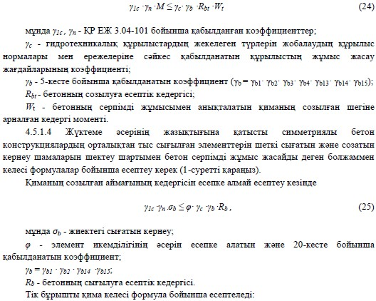

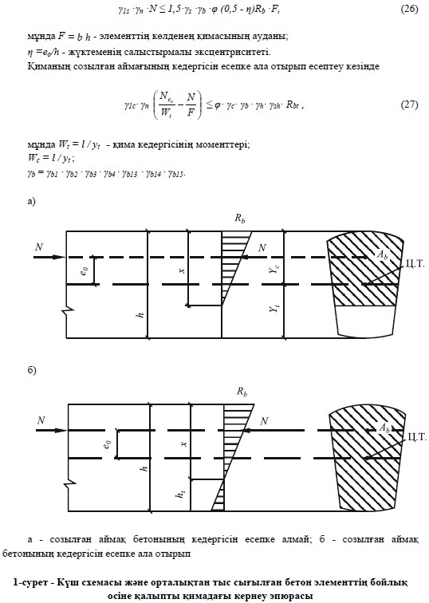

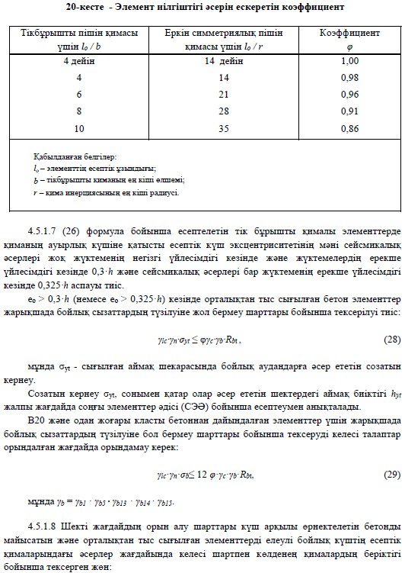

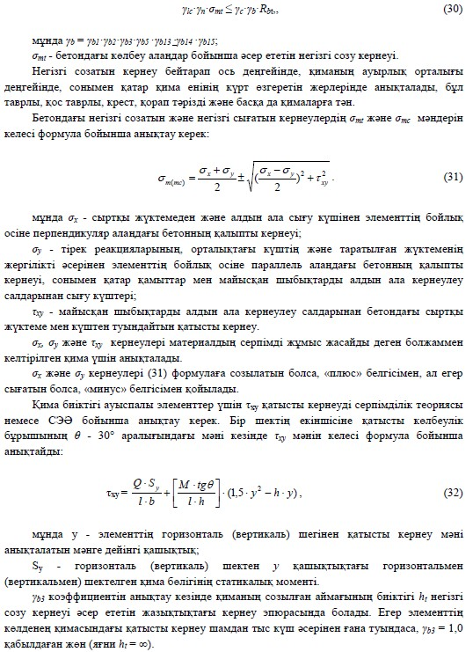

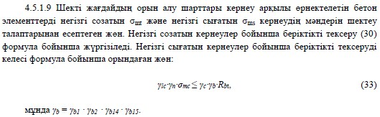

4.5.2 Темірбетон элементтерді беріктікке есептеу
4.5.2.1 Шекті жағдайдың орын алу шарттары күш арқылы өрнектелетін темірбетон элементтердің беріктігін есептеуді (19-кестені қараңыз) осы бөлім нұсқауларына сәйкес айтарлықтай қауіпті бағыттағы қиманың бойлық осіне қалыпты, сонымен қатар қима осіне көлбеу болатын қималар үшін жүргізген жөн.
4.5.2.2 Шекті жағдайдың орын алу шарттары қимадағы күш арқылы өрнектеле алмайтын темірбетон элементтердің беріктігін есептеуді осы бөлім нұсқауларына сәйкес бетондағы негізгі созатын кернеу әсер ететін аудандар үшін орындаған жөн.
Ескертпе - көлденең қималарының биіктігі 1,5 м асып кететін массивті элементтерді сығылған аймақ бетонындағы үш бұрышты эпюра болжамынан есептеуге болады.
4.5.2.3 Күш түспейтін арматурамен арматураланған момент пен қалыпты күш әсері жазықтығына қатысты симметриялы элементтер үшін шекті мәндерді 21-кесте бойынша қабылдау қажет, ал күш түсірілетін арматурамен арматураланғандар үшін - бетон және темірбетон конструкцияларды жобалау жөніндегі қолданыстағы нормативтік құжаттар бойынша.
4.5.2.4 Егер сығылған арматураны есепке алмай анықталған сығылған аймақ биіктігі 2a' кем болса, онда сығылған арматураны есепте есепке алмауға болады.
4.5.2.5 x ≤ xR кезінде көлденең қиманың вертикаль осіне қатысты симметриялы майыстырылатын темірбетон (болаттемірбетон) элементтер беріктіктің келесі шарттарын қанағаттандыруы тиіс:

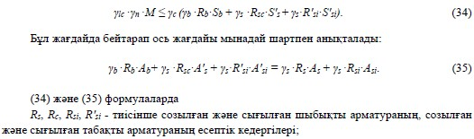

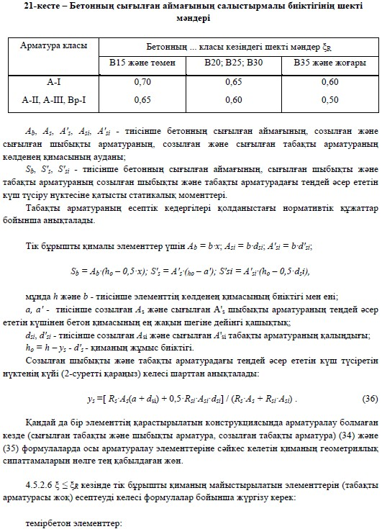

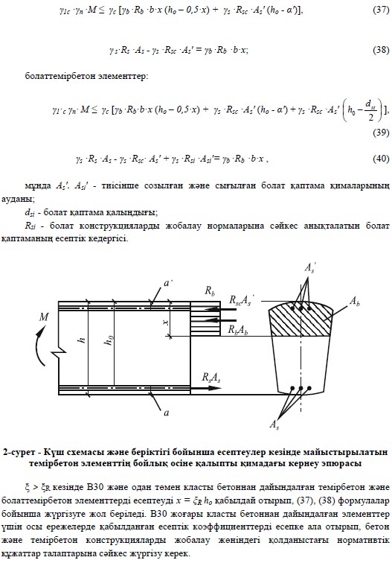

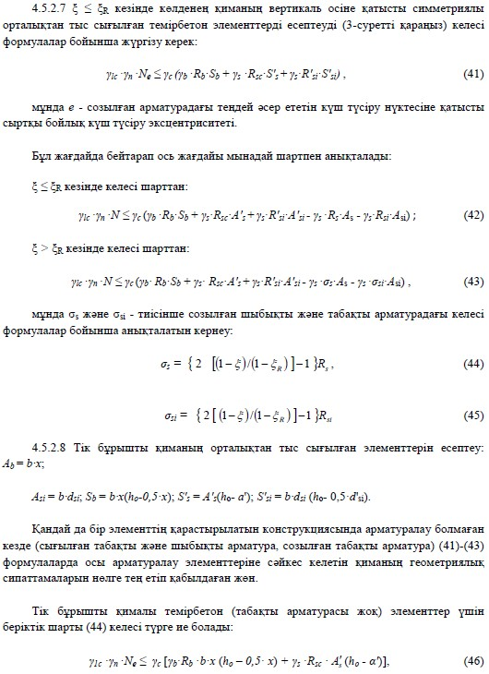

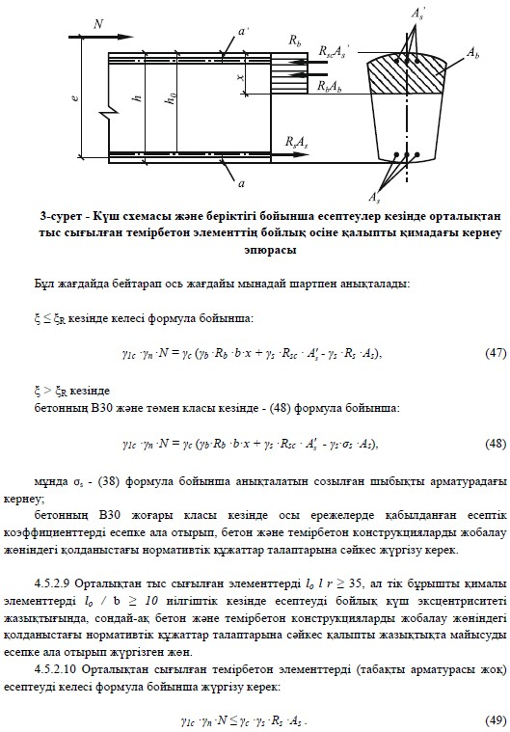

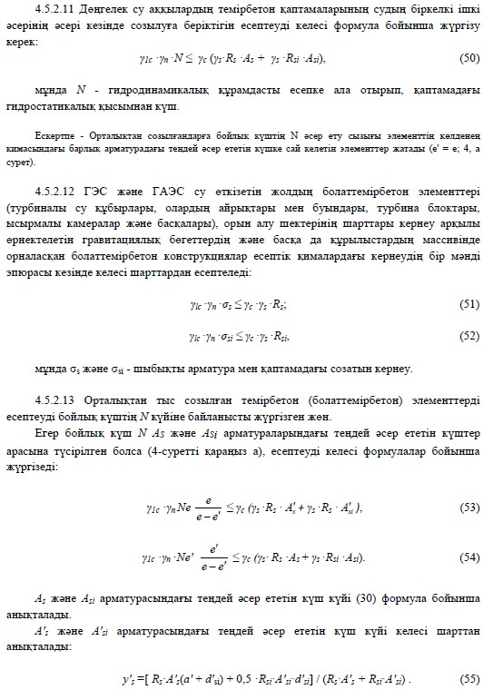

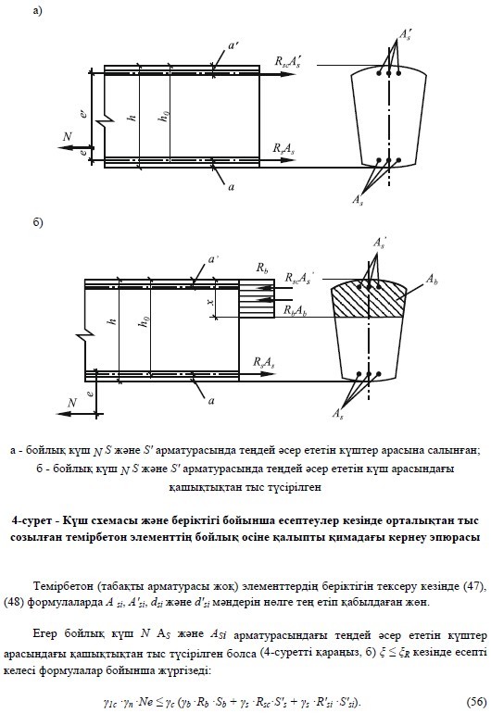

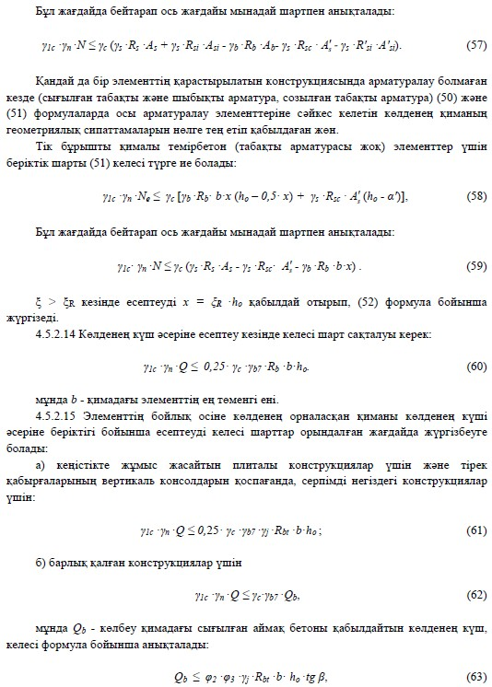

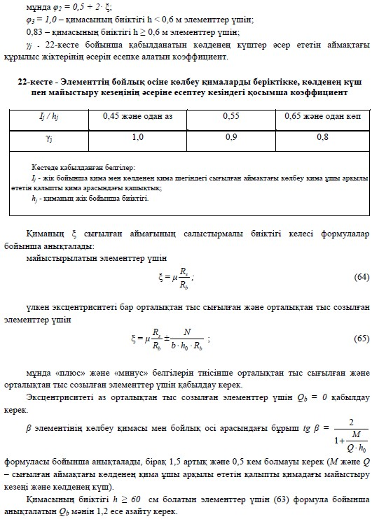

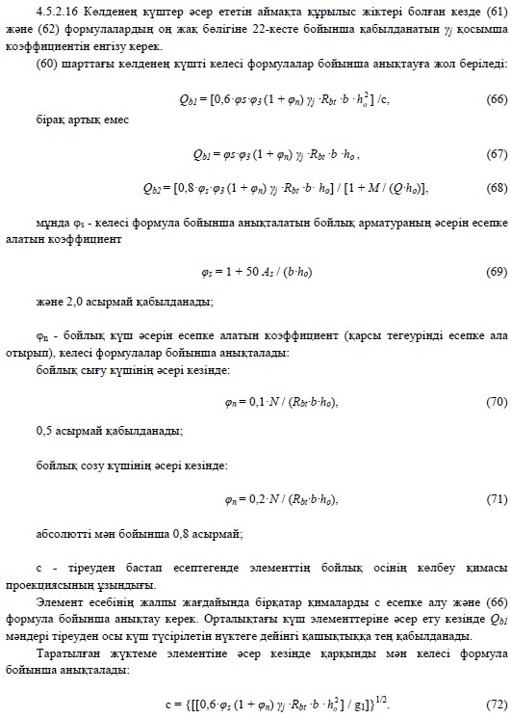

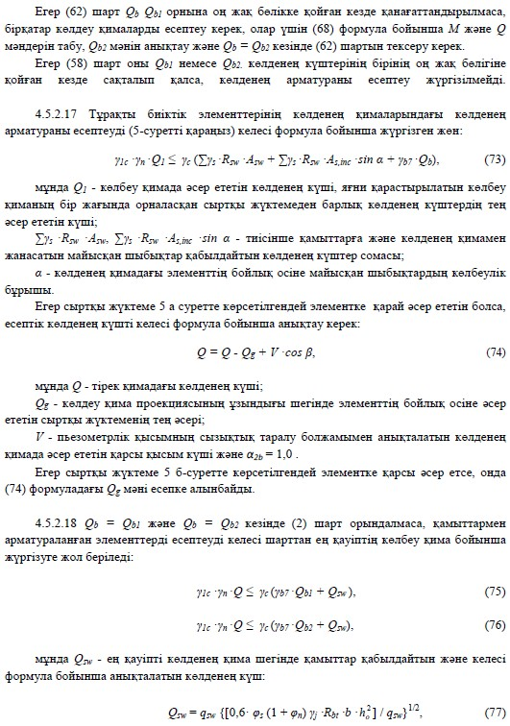

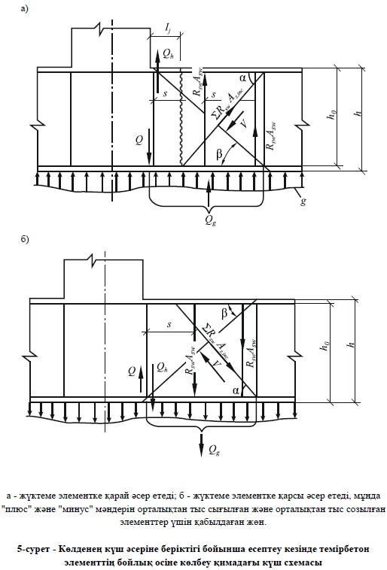

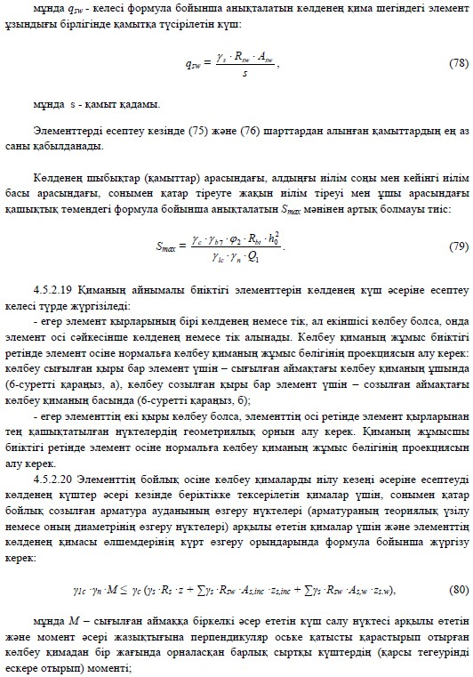

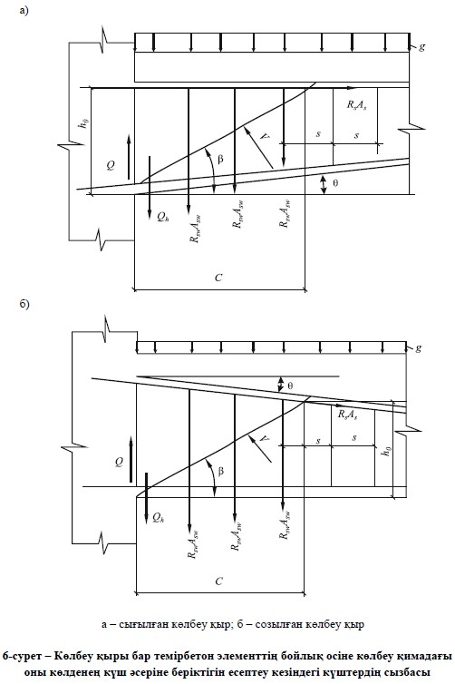

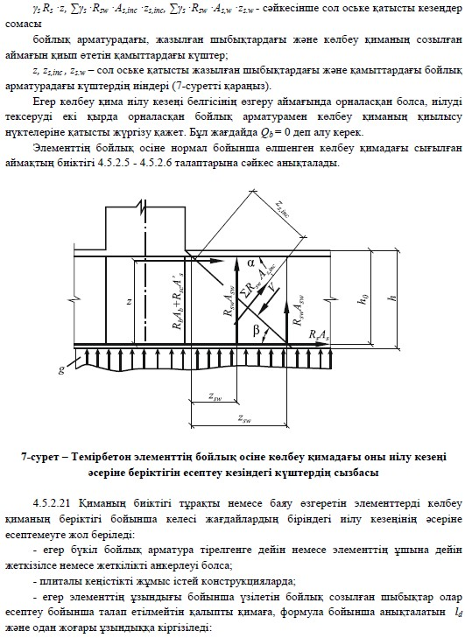

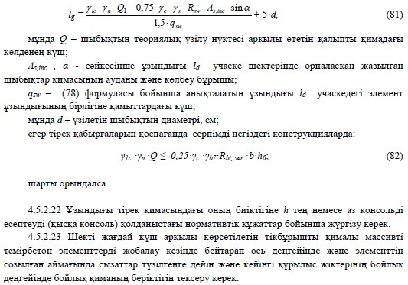

4.5.3 Темірбетон элементтерді төзімділікке есептеу

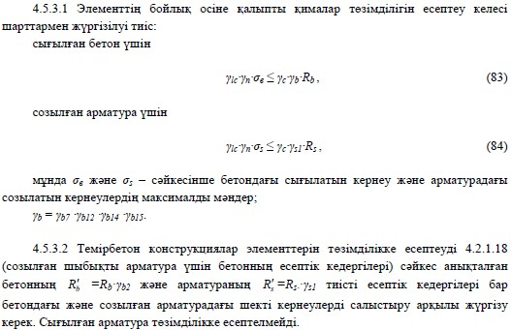

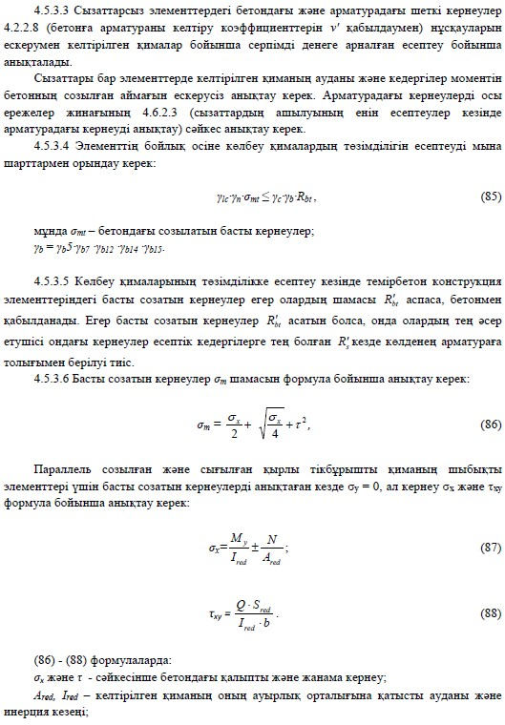

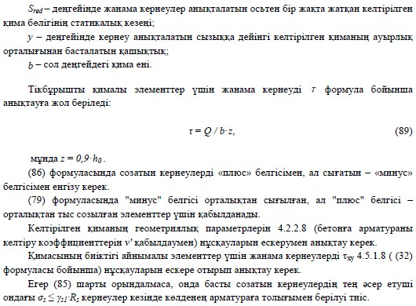

4.6 Сызаттардың түзілуі мен ашылуы бойынша және деформациялар бойынша темірбетон конструкциялар элементтерін есептеу
4.6.1 Темірбетон конструкциялар элементтерін сызаттардың түзілуі бойынша есептеу
4.6.6.1 Ашылуы 0,2 мм асатын сызаттарға жол берілмейтін конструкциялар қатарына жатады:
- судың айнымалы деңгейінде орналасқан және жүйелі мұздату және жібуге ұшырайтын тегеурінді және тегеурінсіз элементтер.
Сызаттарға жол берілмейтін конструкциялар қатарына жатады:
- бұл талапты конструктивтік және технологиялық шаралармен қамтамасыз ету мүмкін емес жағдайларда су өткізбеушілік талабы қойылатын конструкциялар;
- топыраққа қағумен немесе вибрациялаумен кіргізілетін айлақ жағалау элементтері;
- айлақ жағалаудың беткі элементтері, дайындау, тасымалдау және монтаждау сатыларына арналған қадалар және қада-жабындар.
4.6.1.2 Шыбықты конструкциялар элементінің бойлық осіне қалыпты сызаттардың түзілуі бойынша есептеуді жүргізу керек:
а) орталықты созылған элементтер үшін формула бойынша:

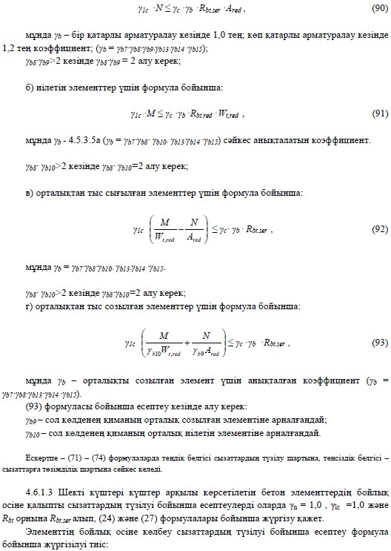

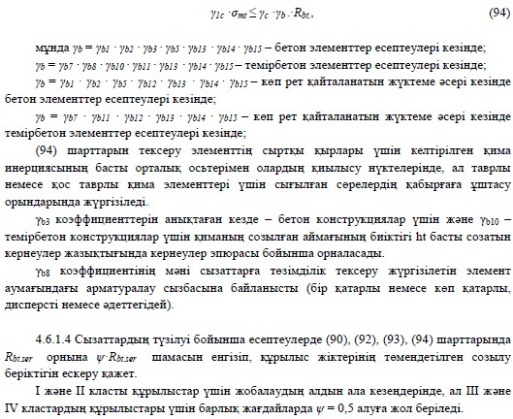

4.6.2 Темірбетон элементтерді сызаттардың ашылуы бойынша есептеу

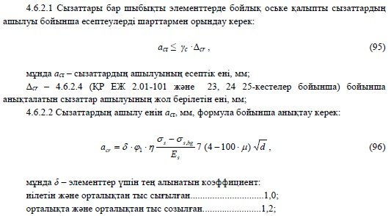

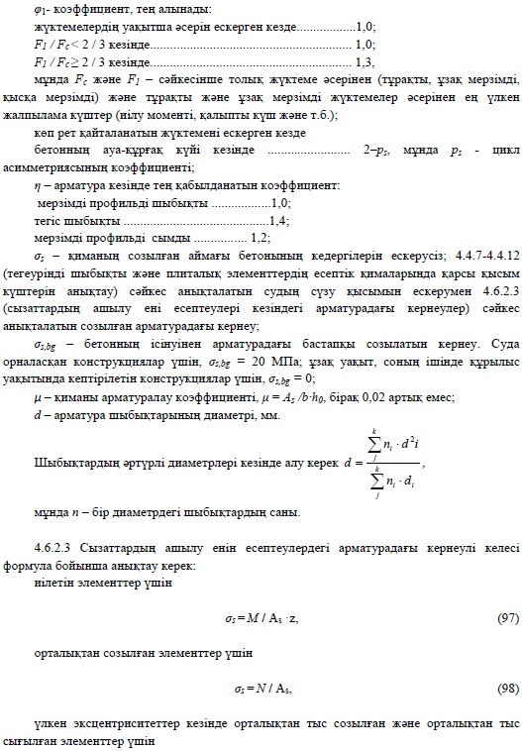

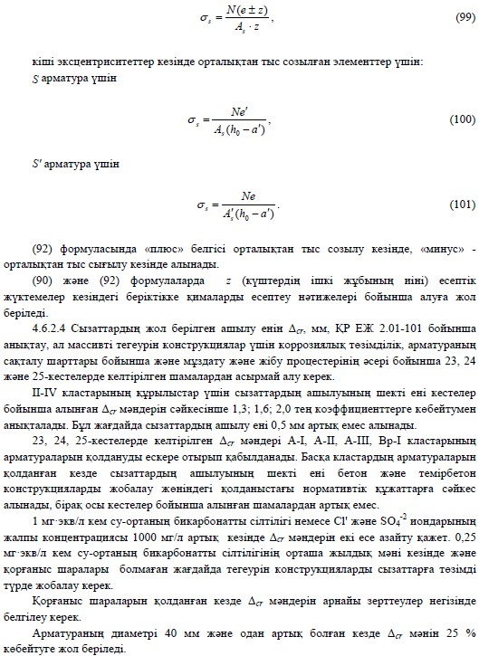

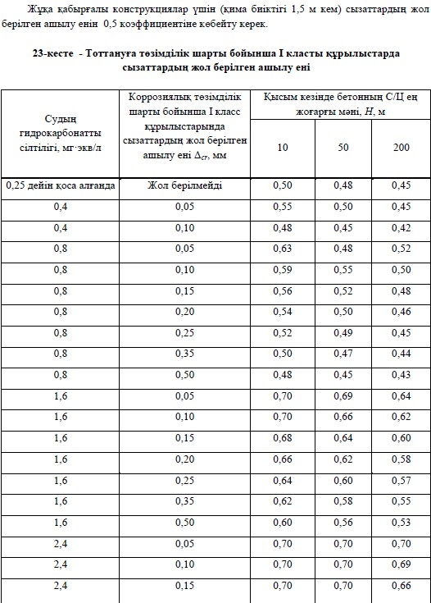

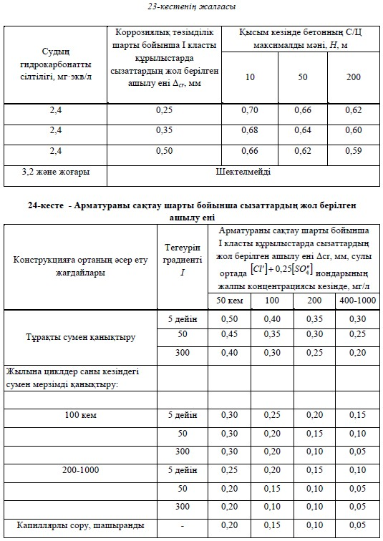

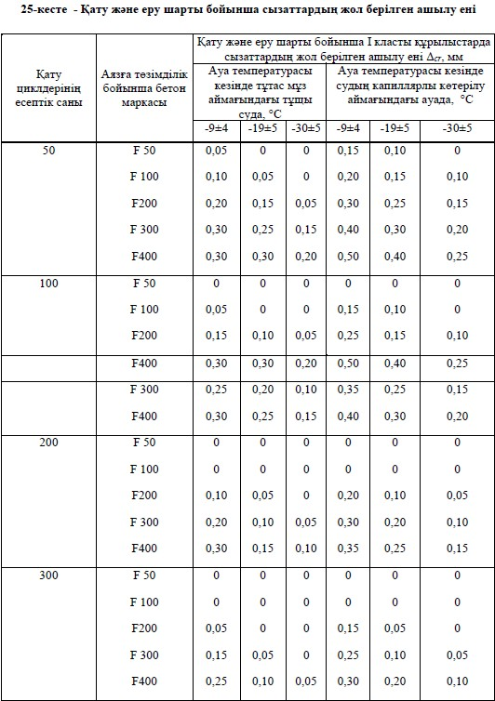

4.6.3 Темірбетон конструкциялар элементтерін деформациялар бойынша есептеу

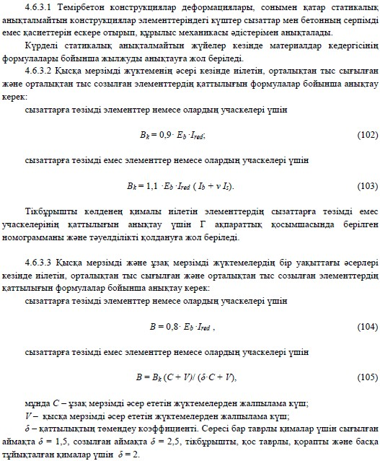

4.7 Бетон және темірбетон конструкциялар элементтерін температуралық, ылғал, сейсмикалық әсерлерге есептеу

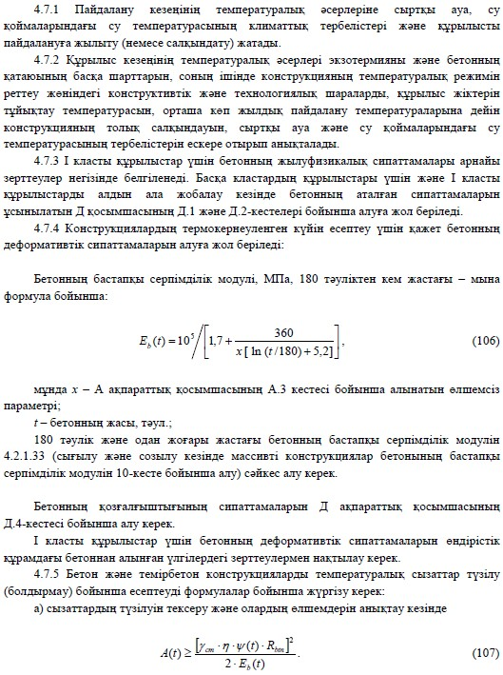

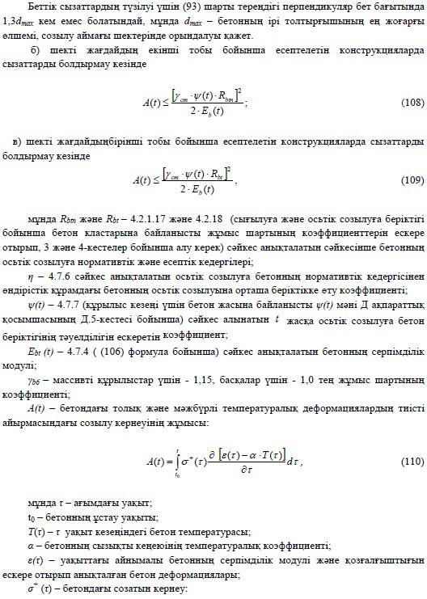

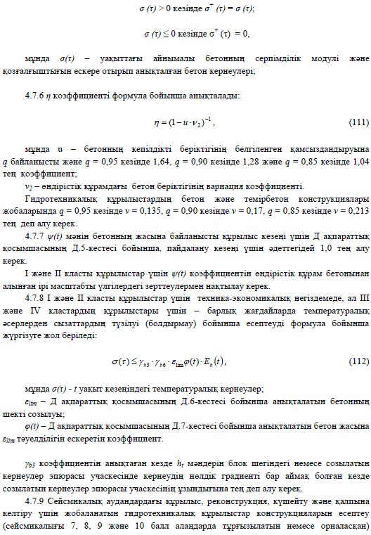

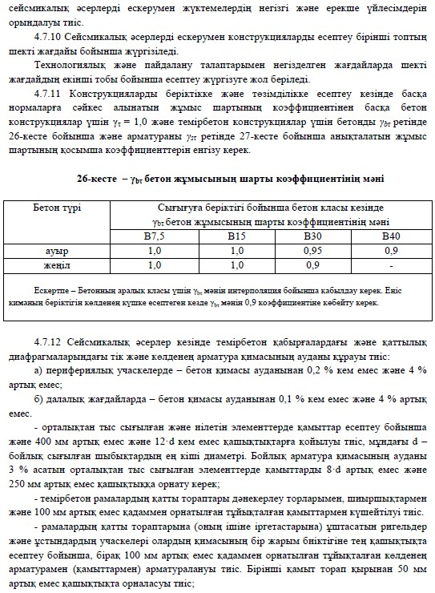

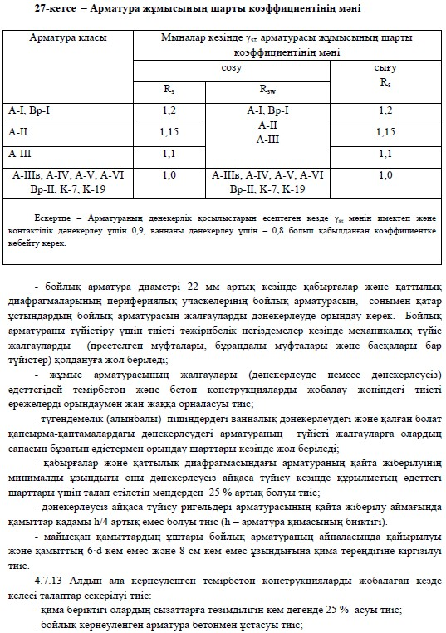

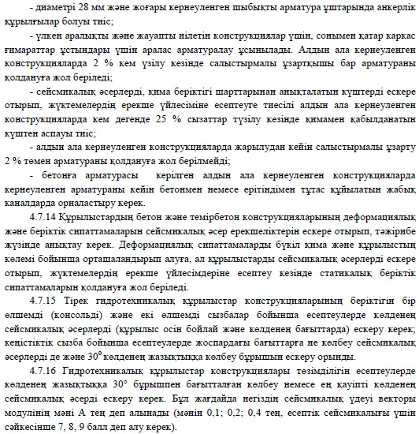

4.8 Қоршаған ортаны қорғау

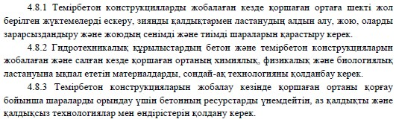

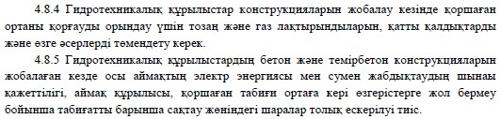

5 ЭНЕРГИЯ ҮНЕМДЕУ ЖӘНЕ ТАБИҒИ РЕСУРСТАРДЫ ҰТЫМДЫ ПАЙДАЛАНУ

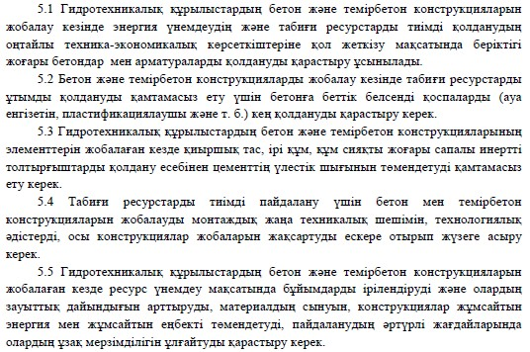

А қосымшасы
(міндетті)
Бетон элементтерін таврлық, екі таврлық және қораптық қима беріктігіне есептеу үшін k коэффициентін анықтауға арналған номограмма

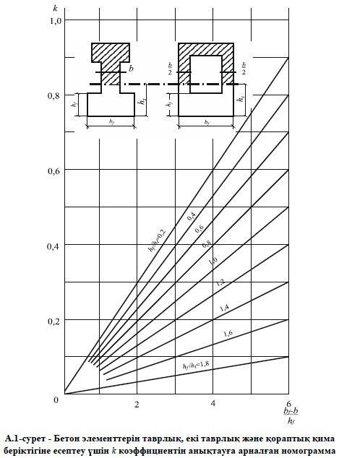

Б қосымшасы
(ақпараттық)
Сызаттардың ашылуы бойынша есептелетін тікбұрышты қималы элементтердің сызаттарға төзімді емес бөліктерінің қаттылық коэффициентін анықтауға арналған номограмма

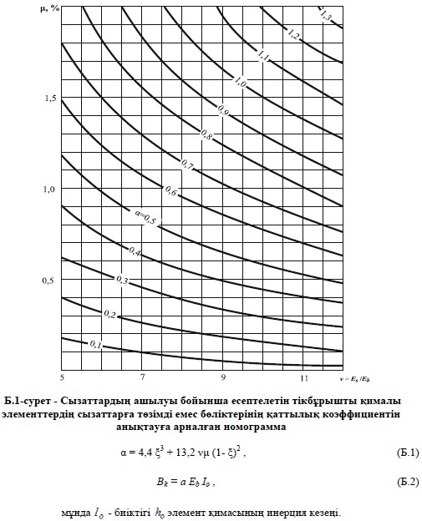

В қосымшасы
(ақпараттық)
Конструкцияларды температуралық әсерлерге есептеуге арналған бетон сипаттамалары

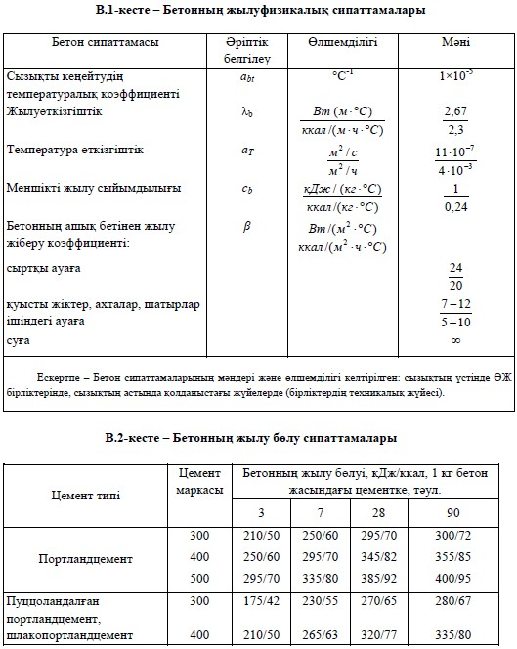

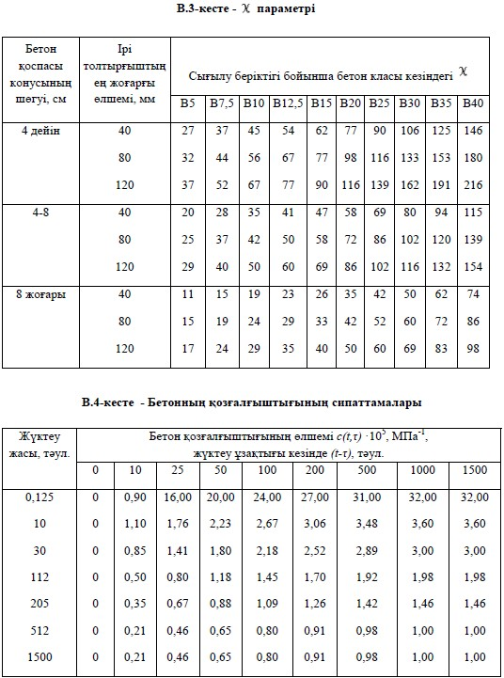

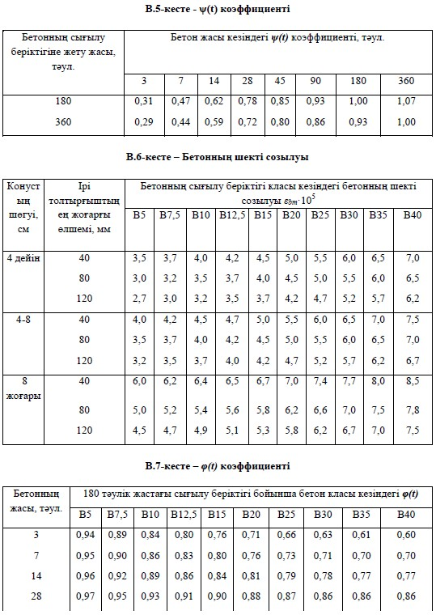

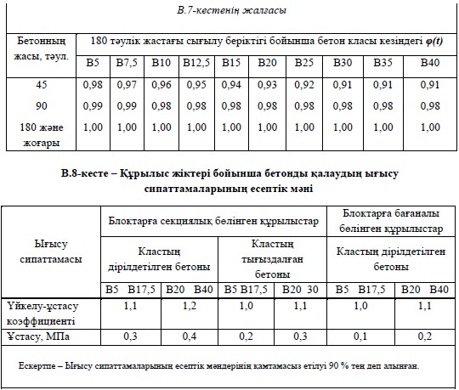

© 2012. Қазақстан Республикасы Әділет министрлігінің «Қазақстан Республикасының Заңнама және құқықтық ақпарат институты» ШЖҚ РМК

